Monterrey, Nuevo León, veintidós de septiembre de dos mil catorce.

VISTO para resolver el expediente registrado con la clave PFR-003/2013, promovido por el ciudadano Marcelo Martínez Villareal, en su carácter de representante suplente del Partido Acción Nacional; en contra del Partido Revolucionario Institucional, de los ciudadanos Edgar Romo García, María de la Luz Campos Alemán, Lorena Cano López, Fernando Galindo Rojas, José Sebastián Maíz García, José Juan Guajardo Martínez y Daniel Torres Cantú, actuales Diputados Locales de la Fracción del Partido Revolucionario Institucional del H. Congreso del Estado de Nuevo León, y/o contra quien resulte responsable, por presuntas infracciones a la normatividad electoral; el licenciado Luis Daniel López Ruiz, Comisionado Presidente en funciones de Consejero Presidente de este organismo electoral, presenta al Consejo General de la Comisión Estatal Electoral el proyecto de resolución en cumplimiento a la normatividad aplicable; cuanto más consta, convino, debió verse, y

R E S U L T A N D O

PRIMERO. Mediante escrito y anexos recibidos el día diecinueve de agosto de dos mil trece, por la Oficialía de Partes de esta Comisión Estatal Electoral, compareció el ciudadano Marcelo Martínez Villareal, en su carácter de representante suplente del Partido Acción Nacional, a efecto de denunciar presuntas infracciones a la normatividad electoral por parte del Partido Revolucionario Institucional, de los ciudadanos Edgar Romo García, María de la Luz Campos Alemán, Lorena Cano López, Fernando Galindo Rojas, José Sebastián Maíz García, José Juan Guajardo Martínez y Daniel Torres Cantú, actuales Diputados Locales de la Fracción del Partido Revolucionario Institucional del H. Congreso del Estado de Nuevo León, y/o contra quienes resulten responsables, manifestando lo siguiente:

H. COMISIÓN ESTATAL ELECTORAL NUEVO LEÓN. // PRESENTE.- // MARCELO MARTINEZ VILLARREAL, mexicano, mayor de edad, en mi carácter de Representante Suplente del Partido Acción Nacional, señalando como domicilio para oír y recibir todo tipo de notificaciones el ubicado en la calle Escobedo número 650 norte Colonia Centro de esta Ciudad de Monterrey, Nuevo León, comparezco ante este Órgano Electoral a exponer lo siguiente: // Que en mi carácter de representante suplente del Partido Acción Nacional y por medio del presente escrito ocurro con fundamento en lo dispuesto en el artículo 17 de la Constitución Política de los Estados Unidos Mexicanos, además de los numerales 130, 134, 286 y 287 de la Ley Electoral del Estado de Nuevo León, a efecto de presentar formal DENUNCIA de hechos que considero infracciones a la Ley Electoral del Estado de Nuevo León y por lo tanto solicito que se inicie el Procedimiento de Fincamiento de Responsabilidad en contra del Partido Revolucionario Institucional (PRI), los C.C. EDGAR ROMO GARCIA, MARIA DE LA LUZ CAMPOS ALEMAN, LORENA CANO LOPEZ, FERNANDO GALINDO ROJAS, JOSE SEBASTIAN MAIZ GARCIA, JOSE JUAN GUAJARDO MARTINEZ y DANIEL TORRES CANTU, actuales Diputados Locales de la Fracción del Partido Revolucionario Institucional del H. Congreso del Estado de Nuevo León y/o contra quienes resulten responsables de conformidad con los siguientes: // HECHOS: // 1.- Que el día de 15-quince de Agosto del año 2013, siendo aproximadamente las 11:50 horas, los Diputados locales del Partido Revolucionario Institucional, realizaron una rueda de prensa en el recinto del H. Congreso del Estado de Nuevo León ubicado en la calle Matamoros No. 555 Ote, Centro de Monterrey, misma en la que los actuales Diputados Locales de la LXXIII-Septuagésima Tercera Legislatura de la Fracción del Partido Revolucionario Institucional, entre otras cosas, “acusan a los alcaldes panistas de iniciar una campaña de oposición sistemática contra el Estado”, mostrando dos pancartas, una de ellas sostenida por el C. JOSE JUAN GUAJARDO MARTINEZ en la que se apreciaba la leyenda “PAN, PARTIDO contra el AVANCE de NUEVO LEON”, en la inteligencia de que ostenta insertado el distintivo electoral o logotipo del Partido Acción Nacional, olvidándose en todo momento de que se encontraban en un recinto oficial, que es el del H. Congreso del Estado de Nuevo León. // 2.- Que en el portal oficial del Grupo Legislativo Partido Revolucionario Institucional http://www.hcnl.gob.mx/organizacion/pri/diputados.php claramente aparecen los diputados en mención. Para mejor ilustramiento se insertan las siguientes imágenes: //

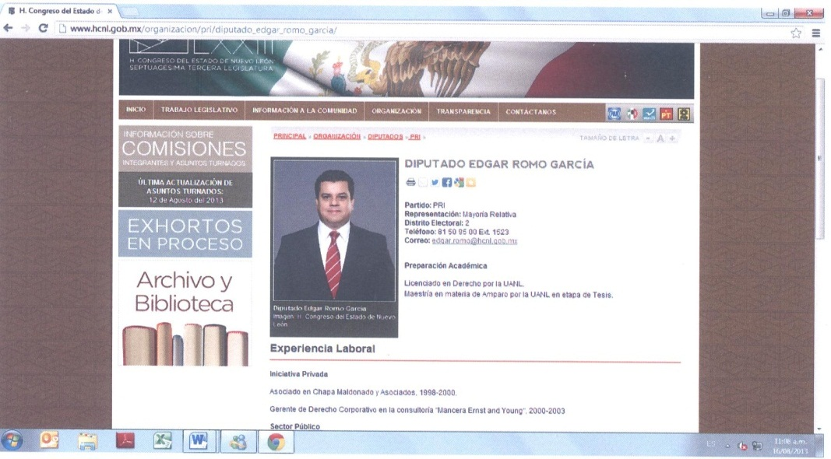

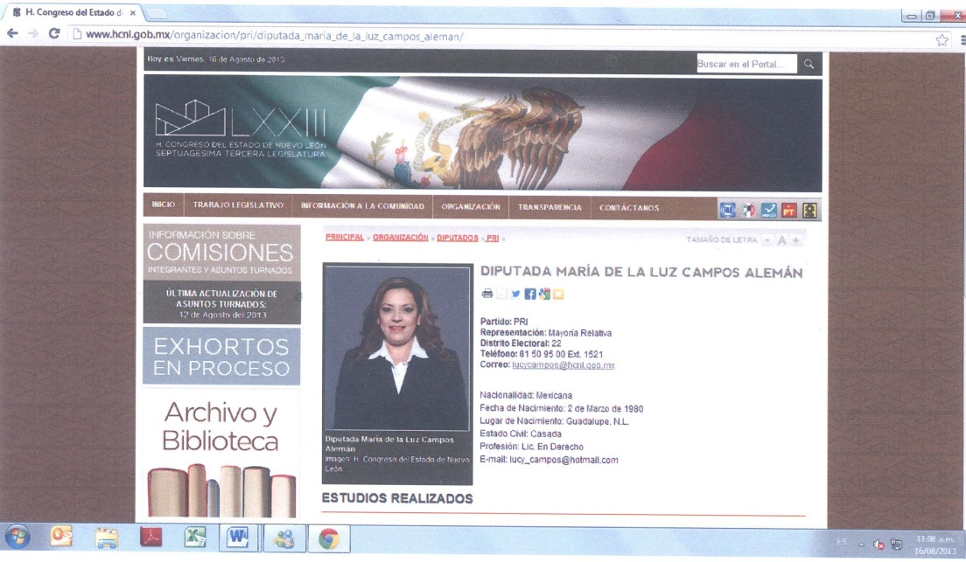

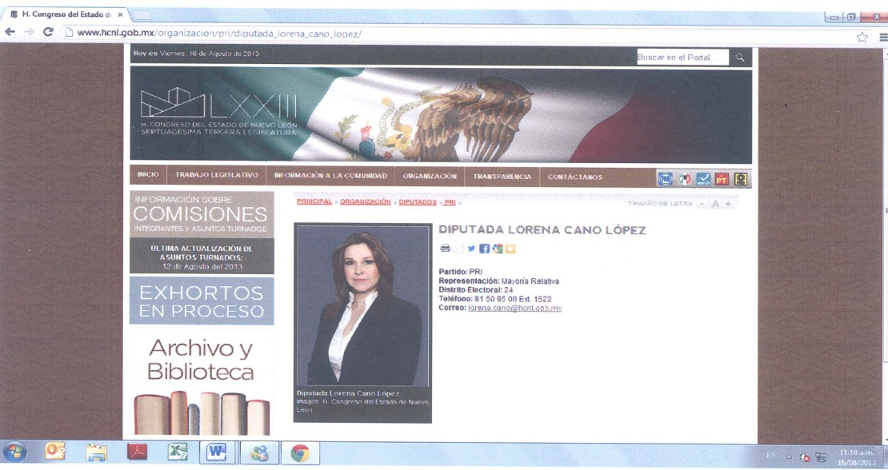

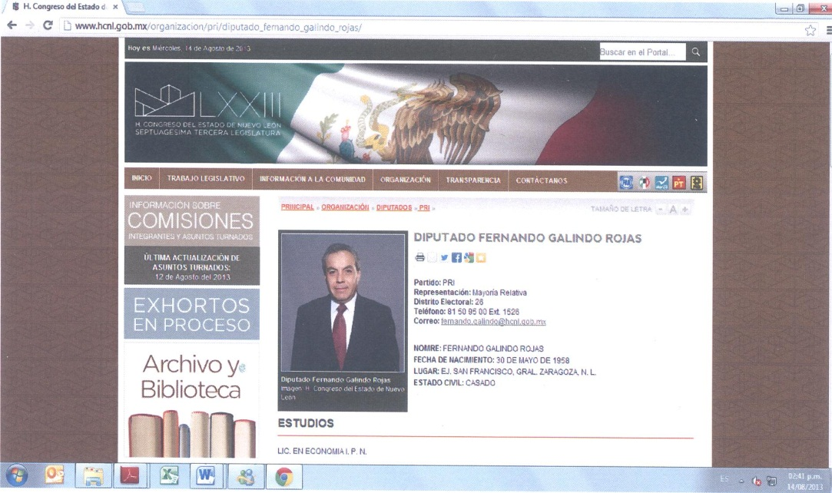

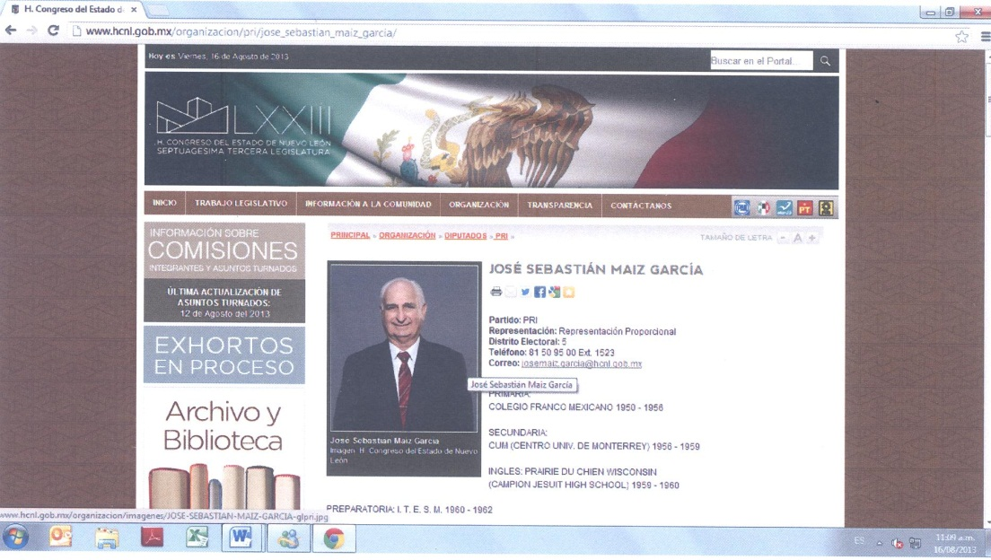

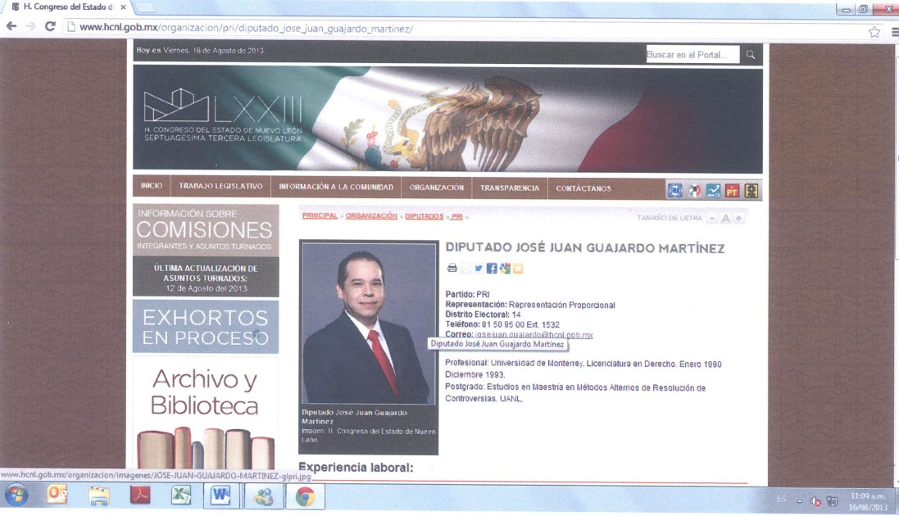

// 3.- Que el día 16-dieciseis de agosto del presente año, fue publicada una nota periodística en el periódico EL NORTE, en la sección Local, donde aparece una fotografía explicita de los actuales Diputados Locales de la Fracción del Grupo Legislativo del PRI, los C.C. Edgar Romo García, María de la Luz Campos Alemán, Lorena Cano López, Fernando Galindo Rojas, José Sebastián Maiz García, José Juan Guajardo Martínez y Daniel Torres Cantú, mostrando los cartelones o pancartas utilizando el distintivo electoral o logotipo del Partido Acción Nacional. A continuación desplego en esta denuncia, dicha fotografía: //
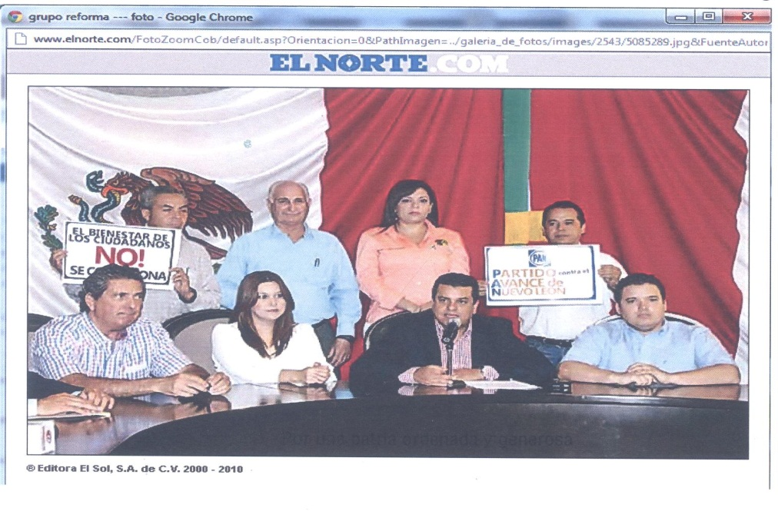
// Aunado a lo anterior, los hechos narrados también se justifican con la publicación realizada en el periódico Milenio de fecha 16-dieciseis de los presentes mes y año, nota periodística que también puede ser visible en la página http://monterrey.milenio.com/cdb/doc/noticias2011/c0569bf689 c60f855f61a69f09a1a54e, permitiéndome insertar para mayor ilustración, la imagen correspondiente. //
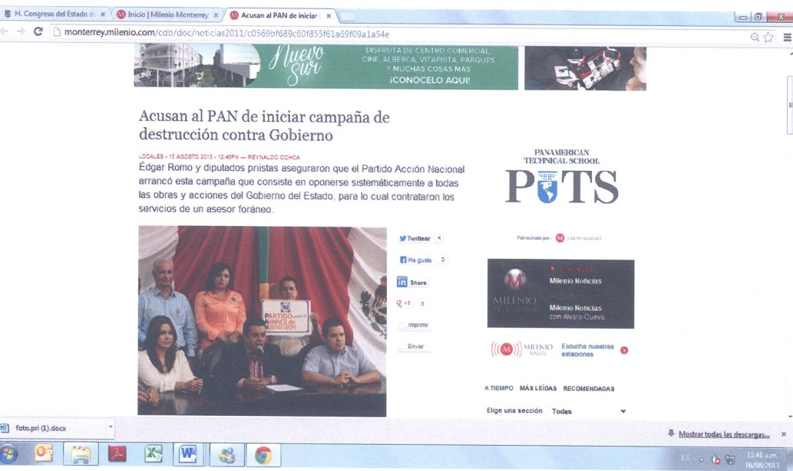
// EN CUANTO A LAS CONSIDERACIONES DE DERECHO: // Son las establecidas en el artículo 128 de la Constitución Política de los Estados Unidos Mexicanos, donde específica que los Funcionario Públicos antes de tomar posesión deberán hacer guardar la Constitución y las Leyes que de ellas emanen; también en su numeral 134 de la Constitución Federal, donde define que la propaganda bajo cualquier modalidad, en ninguna caso deberá contener nombres o voces que impliquen promoción personalizada de cualquier servidor público; cito a continuación los siguientes artículos: // Artículo 128. Todo funcionario público, sin excepción alguna, antes de tomar posesión de su encargo, prestará la protesta de guardar la Constitución y las leyes que de ella emanen. // Artículo 134. ... // La propaganda, bajo cualquier modalidad de comunicación social, que difundan como tales, los poderes públicos, los órganos autónomos, las dependencias y entidades de la administración pública y cualquier otro ente de los tres órdenes de gobierno, deberá tener carácter institucional y fines informativos, educativos o de orientación social. En ningún caso esta propaganda incluirá nombres, imágenes, voces o símbolos que impliquen promoción personalizada de cualquier servidor público. // También con fundamento en el artículo 143 de la Constitución Política del Estado Libre y Soberano de Nuevo León y en ese mismo orden de ideas, enuncio el citado artículo: // Artículo 143. Todos los funcionarios y empleados, tanto del Estado como de los Municipios, antes de comenzar a desempeñar sus cargos, deben protestar ante quien corresponda, cumplir y vigilar el cumplimiento de la Constitución General de la República, de esta Constitución, así como las demás leyes federales o del Estado que a aquéllas no se opongan. // Ahora bien, es importante señalar que en nuestras Cartas Magnas concretamente especifican que todos los funcionarios y servidores públicos, de cualquier nivel de orden, deberán sin excepción, hacer guardar y respetar cada una de las Leyes del Estado Mexicano. // Con respecto a la Ley de Responsabilidades de los Servidores Públicos del Estado y Municipios de Nuevo León, en su artículo 50, señala en una de sus fracciones, establece claramente que ningún Servidor Público debe utilizar las instalaciones pertenecientes al Estado para darle otro uso distinto para la que es destinado. A continuación exponemos parte del extracto de dichos numerales: // Artículo 50. ... // XXXV. Abstenerse de distraer o desviar recursos económicos públicos, bienes muebles o inmuebles o cualquier otro bien o derecho perteneciente al Estado o Municipio, ya sea para usos propios o ajenos, o les dé una aplicación distinta a la que se les destinó, si por razón de su cargo los hubiere recibido en administración, en depósito o por cualquier otra causa; o hiciere un pago ilegal; // Remitiéndonos a la Ley Estatal Electoral, en su artículo 1 establece claramente que las disposiciones de esta Ley, en materia electoral, son de orden público y observancia general, cito el referido artículo: // Artículo 1. La presente Ley es reglamentaria, en materia electoral, de la Constitución Política del Estado; sus disposiciones son de orden público y de observancia general. Tiene por objeto regular lo concerniente a: // … // VII.- La determinación de las infracciones a esta Ley, y de las sanciones correspondientes. // Continuando con la Ley Electoral, nos encontramos también, en el artículo 134, la prohibición de colocar en las oficinas y edificios públicos, el colocar o manifestar con alguna propaganda de Partidos Políticos, que si bien es cierto los mencionados Diputados Locales Edgar Romo García, María de la Luz Campos Alemán, Lorena Cano López, Fernando Galindo Rojas, José Sebastián Maiz García, José Juan Guajardo Martínez y Daniel Torres Cantú emanan del Partido Revolucionario Institucional tal y como lo hemos demostrado en los párrafos que nos anteceden, hoy nos encontramos en el supuesto de el uso del distintivo electoral o logotipo del Partido Acción Nacional, mismo que encuentra sanción de conformidad a lo establecido en la ley de la materia, cito: // “Artículo 297. La Comisión Estatal Electoral impondrá multa de cuatrocientos a ochocientos días de salario mínimo general vigente para la ciudad de Monterrey, a la persona que: // … // XVIII. Utilice la denominación o emblema de partido político, coalición o asociación política sin contar con la autorización de la organización política respectiva; // …” // Es necesario señalar que la conducta de los Diputados señalados del PRI, no son las que se deben considerar como permitidas dentro del recinto oficial, toda vez que en el artículo 63 de la Constitución del Estado Libre y soberano de Nuevo León, tiene especificadas las atribuciones y competencias para del H. Congreso del Estado, y en ninguna fracción menciona expresamente tal atribución; máxime que se denigra y causa un inminente agravio a la Institución política que hoy represento denominada Partido Acción Nacional. // Es importante agregar que la conducta de los Diputados al utilizar el logotipo o emblema del PAN sin contar con la autorización respectiva, además, los legisladores inculpados se olvidaron, en todo momento, que son parte del Partido Revolucionario Institucional, como lo señala la siguiente liga de internet http://www.hcnl.gob.mx/organizacion/pri/diputados.php; por lo que considero que sus ilegales conductas deben ser sancionadas junto con el Partido al cual representan, toda vez que, cabe la presunción que la dirigencia abalo dicho posicionamiento en tal recinto. Para demostrar lo anterior, me permito traer a la vista la siguiente tesis como demostración de mi dicho. // PARTIDOS POLÍTICOS. SON IMPUTABLES POR LA CONDUCTA DE SUS MIEMBROS Y PERSONAS RELACIONADAS CON SUS ACTIVIDADES.- La interpretación de los artículos 41, segundo párrafo, bases I y II, de la Constitución Política de los Estados Unidos Mexicanos, 38, apartado 1, inciso a) y 269, del Código Federal de Instituciones y Procedimientos Electorales permite concluir, que los partidos políticos son personas jurídicas que pueden cometer infracciones a disposiciones electorales a través de sus dirigentes, militantes, simpatizantes, empleados e incluso personas ajenas al partido político. Para arribar a esta conclusión, se tiene en cuenta que las personas jurídicas (entre las que se cuentan los partidos políticos) por su naturaleza, no pueden actuar por sí solas, pero son susceptibles de hacerlo a través de acciones de personas físicas, razón por la cual, la conducta legal o ilegal en que incurra una persona jurídica sólo puede realizarse a través de la actividad de aquéllas. El legislador mexicano reconoce a los partidos políticos como entes capaces de cometer infracciones a las disposiciones electorales a través de personas físicas, tanto en la Constitución federal, al establecer en el artículo 41 que los partidos políticos serán sancionados por el incumplimiento de las disposiciones referidas en el precepto, como en el ámbito legal, en el artículo 38, que prevé como obligación de los partidos políticos conducir sus actividades dentro de los cauces legales y ajustar su conducta y la de sus militantes a los principios del Estado democrático; este precepto regula: a) el principio de respeto absoluto de la norma, que destaca la mera transgresión a la norma como base de la responsabilidad del partido, lo que es acorde con el artículo 269 mencionado, el cual dispone que al partido se le impondrá una sanción por la violación a la ley y, b) la posición de garante del partido político respecto de la conducta de sus miembros y simpatizantes, al imponerle la obligación de velar porque ésta se ajuste a los principios del Estado democrático, entre los cuales destaca el respeto absoluto a la legalidad, de manera que las infracciones que cometan dichos individuos constituyen el correlativo incumplimiento de la obligación del garante —partido político— que determina su responsabilidad por haber aceptado o al menos tolerado las conductas realizadas dentro de las actividades propias del instituto político; esto conlleva, en último caso, la aceptación de las consecuencias de la conducta ilegal y posibilita la sanción al partido, sin perjuicio de la responsabilidad individual. El partido político puede ser responsable también de la actuación de terceros que no necesariamente se encuentran dentro de su estructura interna, si le resulta la calidad de garante de la conducta de tales sujetos. Lo anterior sobre la base de que, tanto en la Constitución como en la ley electoral secundaria, se establece que el incumplimiento a cualquiera de las normas que contienen los valores que se protegen con el establecimiento a nivel constitucional de los partidos políticos, acarrea la imposición de sanciones; estos valores consisten en la conformación de la voluntad general y la representatividad a través del cumplimiento de la función pública conferida a los partidos políticos, la transparencia en el manejo de los recursos, especialmente los de origen público, así como su independencia ideológica y funcional, razón por la cual es posible establecer que el partido es garante de la conducta, tanto de sus miembros, como de las personas relacionadas con sus actividades, si tales actos inciden en el cumplimiento de sus funciones, así como en la consecución de sus fines. Lo anterior se ve reforzado con lo establecido en la doctrina, en el sentido de que los actos que los órganos estatutarios ejecutan en el desempeño de las funciones que les competen se consideran como actos de la propia persona jurídica, y del deber de vigilancia de la persona jurídica —culpa in vigilando— sobre las personas que actúan en su ámbito. // Tercera Época // Recurso de apelación. SUP-RAP-018/2003. Partido Revolucionario Institucional. 13 de mayo de 2003. Mayoría de 4 votos. Engrose: Leonel Castillo González y Mauro Miguel Reyes Zapata. Los Magistrados Alfonsina Berta Navarro Hidalgo, José Fernando Ojesto Martínez Porcayo y Eloy Fuentes Cerda, no se pronunciaron sobre el tema de la tesis. Secretaria: Beatriz Claudia Zavala Pérez. // Notas: El contenido del artículo 269, del Código Federal de Instituciones y Procedimientos Electorales interpretado en esta tesis, corresponde con el 354 del código vigente a la fecha de publicación de la presente Compilación. // La Sala Superior en sesión celebrada el doce de agosto de dos mil cuatro, aprobó por unanimidad de votos la tesis que antecede. Jurisprudencia y Tesis Relevantes 1997-2005. Compilación Oficial, Tribunal Electoral del Poder Judicial de la Federación, páginas 754 a 756. // Resultando indudable los actos ilegales cometido por los hoy denunciados y en consecuencia, la contravención a la Constitución Mexicana y a la Legislación Electoral vigente, rompiendo con los Principios de Equidad, Objetividad, Imparcialidad y Legalidad. // Por lo que, ante el quebrantamiento del Principio de Imparcialidad que debe regir la actuación de los diversos entes de Gobierno, así como la aplicación de los recursos humanos a su cargo, resulta innegable que en el presente caso se actualizan las irregularidades denunciadas, puesto que en el caso concreto, tenemos que se están difundiendo de forma ilegal el distintivo electoral o logotipo del Partido Acción Nacional. // En virtud de lo anteriormente expuesto, se solicita a esa H. Comisión Estatal Electoral dé inicio al procedimiento de fincamiento de responsabilidad administrativa en virtud de los ilegales hechos que por esta vía se denuncian, y que se hacen consistir en el quebrantamiento al Principio de legalidad, Imparcialidad y Certeza Jurídica por parte del PARTIDO REVOLUCIONARIO INSTITUCIONAL (PRI), los C.C. EDGAR ROMO GARCIA, MARIA DE LA LUZ CAMPOS ALEMAN, LORENA CANO LOPEZ, FERNANDO GALINDO ROJAS, JOSE SEBASTIAN MAIZ GARCIA, JOSE JUAN GUAJARDO MARTINEZ y DANIEL TORRES CANTU, por las violaciones flagrantes a la Ley Electoral del Estado de Nuevo León así como a las demás disposiciones aplicables. // Se encuentra facultada la Comisión Estatal Electoral para conocer de la presente denuncia, conforme lo establecido en los artículos 130, 134, 286, 287, 297 y demás relativos de la Ley Electoral del Estado de Nuevo León y el artículo 17 de la Constitución Política de los Estados Unidos Mexicanos. // Para acreditar lo anterior, se ofrecen las siguientes: // PRUEBAS: // DOCUMENTAL PÚBLICA.- Copia certificada expedida por el C. Secretario de la Comisión Estatal Electoral, que acredita al C. MARCELO MARTINEZ VILLARREAL, con el carácter de Representante Suplente del Partido Acción Nacional ante el Referido Órgano Electoral. Este medio probatorio se acompaña a la presente denuncia como “Anexo 1”. // DOCUMENTAL TECNICA: impresión en papel de la fotografía digital donde se aprecia a los C.C Diputados Locales de la Fracción del Grupo Legislativo del PRI, EDGAR ROMO GARCIA, MARIA DE LA LUZ CAMPOS ALEMAN, LORENA CANO LOPEZ, FERNANDO GALINDO ROJAS, JOSE SEBASTIAN MAIZ GARCIA, JOSE JUAN GUAJARDO MARTINEZ y DANIEL TORRES CANTU, mostrando unas impresiones donde se observa el distintivo electoral o logotipo del Partido Acción Nacional. “Anexo 2” // DOCUMENTAL PUBLICA.- Consistente en la nota periodística insertada en el Periódico El Norte, Sección Local, de fecha 16 de agosto del año en curso, página 8, en su extremo superior derecho, donde se aprecia la nota de los Diputados Locales de la Fracción del Grupo Legislativo del PRI, Edgar Romo García, María de la Luz Campos Alemán, Lorena Cano López, Fernando Galindo Rojas, José Sebastián Maiz García, José Juan Guajardo Martínez y Daniel Torres Cantú, acusando a los panistas de orquestar una campaña en contra del Estado. Este medio probatorio se acompaña a la presente denuncia como “Anexo 3” // DOCUMENTAL PUBLICA.- Consistente en la nota periodística insertada en el Milenio de fecha 16 de agosto del año en curso, página 8, en su extremo superior, donde se aprecia la nota “Denuncia PRI campaña para destruir al Gobierno Estatal”. Este medio probatorio se acompaña a la presente denuncia como “Anexo 4” // INSTRUMENTAL DE ACTUACIONES.- Consistente en todo lo actuado dentro del presente procedimiento, en cuanto favorezca las pretensiones que aduzco en el presente escrito de denuncia. // PRESUNCIONAL.- En su doble aspecto, legal y humano. // Por lo anteriormente expuesto ante Ustedes C. Integrantes de la Comisión Estatal Electoral en el Estado de Nuevo León, atentamente solicito: // PRIMERO. Se tenga con el presente escrito y documentos que acompaño presentando formalmente DENUNCIA en contra del Partido Revolucionario Institucional y los Diputados Locales EDGAR ROMO GARCIA, MARIA DE LA LUZ CAMPOS ALEMAN, LORENA CANO LOPEZ, FERNANDO GALINDO ROJAS, JOSE SEBASTIAN MAIZ GARCIA, JOSE JUAN GUAJARDO MARTINEZ y DANIEL TORRES CANTU, de la Fracción del Partido Revolucionario Institucional del H. Congreso del Estado de Nuevo León y/o contra quienes resulten responsables por la probables infracciones a la Ley Electoral del Estado de Nuevo León y en su oportunidad se finquen las sanciones correspondientes. // SEGUNDO.- Que esta Comisión Estatal Electoral, en su calidad de Investigadora, tenga a bien solicitar al H. Congreso del Estado de Nuevo León, los audios, videos, fotografías y versión estenográfica que obren en los archivos de ese recinto, respecto al uso indebido del distintivo electoral o logotipo del Partido Acción Nacional sin autorización de la Organización Política que represento dentro de Instalaciones oficiales o de carácter público. // TERCERO.- Tener por autorizados para oír y recibir todo tipo de notificaciones indistintamente a los siguientes Licenciados en Derecho, C.C Javier César Rodríguez Bautista, Ana Laura Salazar Herrera y Gerardo Ravelo Luna y a los C.C. Estudiantes en Derecho Wendy Maricela Cordero González, Armando Montemayor Silva y Bruno Mauricio Mendoza Carlos. // CUARTO. Se admitan las pruebas ofrecidas y practicar cuantas diligencias sean necesarias para la debida integración del presente Procedimiento de Fincamiento de Responsabilidad. // QUINTO. En el caso de presunción de la comisión de delitos del fuero federal o local, hacer del conocimiento de las autoridades competentes. // “PROTESTO LO NECESARIO EN DERECHO” // Monterrey, Nuevo León, a 16 de Agosto del 2013. // Rúbrica.-------------------------------------------------------------------------------------

SEGUNDO. Por acuerdo dictado en fecha veinte de agosto de dos mil trece, este organismo electoral a través del entonces Comisionado Instructor acordó dar inicio al Procedimiento de Fincamiento de Responsabilidad en contra del Partido Revolucionario Institucional, de los ciudadanos Edgar Romo García, María de la Luz Campos Alemán, Lorena Cano López, Fernando Galindo Rojas, José Sebastián Maíz García, José Juan Guajardo Martínez y Daniel Torres Cantú, actuales Diputados Locales de la Fracción del Partido Revolucionario Institucional del H. Congreso del Estado de Nuevo León, y/o contra quien resulte responsable por la presunta infracción a la normatividad electoral; proveído que fuera notificado al denunciante, el día cinco de septiembre de ese año.

TERCERO. En fecha veintiuno de agosto de dos mil trece, el otrora Comisionado Instructor dictó acuerdo mediante el cual se realizó la calificación, admisión y recepción de pruebas que el promovente acompañó a su escrito de denuncia; además, a fin de continuar con la investigación de los hechos denunciados se ordenaron las diligencias siguientes:

“(…)

Consecuentemente, respecto de las probanzas identificadas con los números 1, 2, 3, 4, 5, 6 y 7 se admiten por encontrarse ajustadas a derecho y se tienen por desahogadas, ya que por su propia naturaleza no requieren de diligencia especial alguna para su desahogo, en la inteligencia que las pruebas identificadas con los arábigos 3 y 4, se admiten como Documentales Privadas, en virtud de que no son documentales elaboradas o levantadas por alguna autoridad o persona investida de fe pública, todo lo anterior con fundamento en lo establecido en los numerales 262, fracciones I, II, III, V y VI, 262 BIS, fracciones I, inciso b), II, III, y 265 de la Ley Electoral del Estado. Por lo que hace a la prueba identificada con el número 7, se ordena girar oficio al Oficial Mayor H. Congreso del Estado de Nuevo, a efecto de que en el término de tres días hábiles remita la información siguiente: audio, video, fotografías y versión estenográfica de la rueda de prensa celebrada en fecha 15-quince de agosto de año en curso, realizada en las instalaciones del H. Congreso del Estado, debiéndose adjuntar al oficio respectivo las constancias que se consideren pertinentes, lo anterior con fundamento en lo dispuesto en los numerales 90, fracciones III y V, 250, 262, 262 BIS, 265, 279, 286, 287 y 305, párrafo segundo de la Ley Electoral del Estado de Nuevo León; 19, fracción II, 20, 72 y 73, fracciones IV y VII del Reglamento de la Comisión Estatal Electoral y de las Comisiones Municipales Electorales del Estado.

Ahora bien, del contenido de la denuncia y anexos presentados y con la finalidad de acreditar la veracidad y certeza de los hechos denunciados, el suscrito Comisionado Instructor con fundamento en lo dispuesto en los artículos 81, fracción XXVI, 90, fracciones III y V, 250, 262, 262 BIS, 265, 279, 286, 287 y 305, párrafo segundo de la Ley Electoral del Estado de Nuevo León; 19, fracción II, 20, 51, 52, fracción II y 63, fracciones III, VIII y XVII, 72, 73, fracciones IV y VII del Reglamento de la Comisión Estatal Electoral y de las Comisiones Municipales Electorales del Estado, y 64 del Código de Procedimientos Civiles vigente en el Estado, de aplicación conducente acorde a lo previsto en los artículos 240 BIS de la Ley Electoral y 20 del Reglamento mencionado; considera necesario llevar a cabo las actuaciones siguientes: Único.- Girar oficio a la Unidad de Comunicación Social de este organismo electoral, a efecto de que en el término de tres días hábiles informe lo siguiente: Si del monitoreo a su cargo que se realiza en los medios de comunicación referentes a noticias publicadas en medios de comunicación, aparece alguna información relacionada con los hechos siguientes: que el día 15-quince de agosto del año en curso, aproximadamente a las 11:50-once cincuenta horas, los Diputados Locales del Partido Revolucionario Institucional, realizaron una rueda de prensa en el recinto del H. Congreso del Estado de Nuevo León, en la cual entre otras cosas “acusan a los alcaldes panistas de iniciar una campaña de oposición sistemática contra el Estado”, mostrando dos pancartas, una de ellas sostenida por el C. José Juan Guajardo Martínez en la que se apreciaba la leyenda “PAN, PARTIDO contra el AVANCE de NUEVO LEÓN” con el distintivo electoral o logotipo del Partido Acción Nacional inserto en el; y en caso afirmativo remita material original o impreso de las publicaciones encontradas, a fin de que se integren como elementos probatorios a los autos del procedimiento en que se actúa. Por último, esta Instructoría se reserva la potestad de continuar integrando pruebas a las que haya lugar dentro de los autos del presente procedimiento hasta el momento procesal oportuno.

(…)”

CUARTO. A través de acuerdo de fecha veinticuatro de septiembre de dos mil trece, se tuvo por recibido el oficio número CEE/UCS/032/13 signado por el Jefe de la Unidad de Comunicación Social de la Comisión Estatal Electoral, así como sus anexos, presentado ante esta Comisión Estatal Electoral el veintitrés del mismo mes y año, con el cual dio cumplimiento a lo ordenado por este órgano electoral en virtud del oficio CICEE/173/2013.

QUINTO. Por acuerdo de veintiséis de septiembre de dos mil trece, se tuvo por recibido el escrito signado por el licenciado Baltazar Martínez Montemayor, Oficial Mayor de la LXXIII Legislatura del Congreso del Estado de Nuevo León, presentado ante esta Comisión Estatal Electoral el veinticinco de ese mes y año, haciendo diversas manifestaciones en cuanto a lo ordenado por este órgano electoral mediante oficio CICEE/172/2013.

SEXTO. En acuerdo de fecha ocho de noviembre de dos mil trece, se tuvo por recibido el escrito signado por el licenciado Baltazar Martínez Montemayor, Oficial Mayor de la LXXIII Legislatura del Congreso del Estado de Nuevo León, presentado ante esta Comisión Estatal Electoral el día siete del referido mes y año, con el cual solicitó una prórroga para dar cumplimiento a lo ordenado por este órgano electoral mediante oficios CICEE/172/2013 y CICEE/200/2013.

SÉPTIMO. Por acuerdo de fecha ocho de noviembre de dos mil trece, se tuvo por recibido el escrito signado por el licenciado Baltazar Martínez Montemayor, Oficial Mayor de la LXXIII Legislatura del Congreso del Estado de Nuevo León, así como un anexo, presentado ante esta Comisión Estatal Electoral ese mismo día, con el cual dio cumplimiento a lo ordenado por este órgano electoral mediante oficios CICEE/172/2013 y CICEE/200/2013.

OCTAVO. En acuerdo de veintiséis de mayo de dos mil catorce, los Comisionados Ciudadanos determinaron lo siguiente:

“ÚNICO: Los Comisionados Ciudadanos que actualmente conforman la Comisión Estatal Electoral, de manera conjunta, tramitarán y substanciarán los procedimientos de fincamiento de responsabilidad, en los términos expuestos con antelación.”

NOVENO. Que en fecha veintisiete de agosto de dos mil catorce, los Comisionados Ciudadanos en funciones de Consejeros Electorales de esta Comisión Estatal Electoral acordaron emplazar al Partido Revolucionario Institucional y a los ciudadanos Edgar Romo García, María de la Luz Campos Alemán, Lorena Cano López, Fernando Galindo Rojas, José Sebastián Maíz García, José Juan Guajardo Martínez y Daniel Torres Cantú, por la presunta infracción a la normatividad electoral en el Estado; notificándose dicho acuerdo en fecha dos de septiembre del mismo año.

Al efecto, en fecha nueve de septiembre de dos mil catorce, comparecieron por escrito los denunciados a fin de dar contestación al Procedimiento de Fincamiento de Responsabilidad promovido en su contra expresando lo que a sus derechos convino.

En consecuencia, los Comisionados Ciudadanos en funciones de Consejeros Electorales de este organismo comicial, en fecha once de septiembre del dos mil catorce, acordaron tener a los denunciados, compareciendo dentro de los autos del expediente que se resuelve y dando contestación a la denuncia formulada en su contra. En vista de lo anterior y toda vez que dada la naturaleza de las pruebas no se requirió prorroga alguna para su desahogo, se declaró procedente formular el proyecto de dictamen correspondiente, para ser resuelto dentro del término legal.

DÉCIMO. Que fue notificado en términos legales a los Comisionados Ciudadanos en funciones de Consejeros Electorales de esta Comisión Estatal Electoral y a los representantes de los partidos políticos acreditados ante la misma, la celebración de la Sesión Pública que se verifica el día de hoy, y presentar al Consejo General de este organismo electoral el proyecto de resolución a través del Comisionado Presidente en funciones de Consejero Presidente, a fin de que sea resuelto por esta autoridad; y

C O N S I D E R A N D O

PRIMERO. Que acorde a lo previsto en el numeral tercero transitorio de la nueva Ley Electoral para el Estado de Nuevo León, los asuntos que se encontraran en trámite a la entrada en vigor de dicha legislación, serán resueltos conforme a las normas vigentes al momento de su inicio.

Así bien, toda vez que el inicio del presente procedimiento fue acordado con sustento en la actualmente abrogada Ley Electoral del Estado de Nuevo León, es menester dictaminarlo en apego a la misma, así como en las demás disposiciones que se encontraban vigentes al momento de la admisión correspondiente.

En lo sucesivo, dentro de los considerandos de la presente resolución cuando se haga referencia a la Ley Electoral del Estado, se entenderá que se trata de aquella que se encontraba vigente en el momento que se dio inicio al presente procedimiento.

SEGUNDO. En los términos de lo establecido en los artículos 43 primer párrafo y 45 primer párrafo de la Constitución Política del Estado de Nuevo León; 1, fracción VII, 65, fracción I, 66, 68, párrafo primero, 81, fracciones I y XXXVI, 250, 286, 287 y 305 de la Ley Electoral del Estado; la Comisión Estatal Electoral es competente para conocer de las infracciones y, en su caso, imponer las sanciones que correspondan, a través del Procedimiento de Fincamiento de Responsabilidad.

TERCERO. De conformidad con lo establecido en el numeral 287 de la Ley Electoral del Estado, el Procedimiento de Fincamiento de Responsabilidad puede ser iniciado de oficio, por denuncia o queja, es decir, el orden normativo en cita no hace distinción o excepciones a la legitimación para presentar una denuncia, de tal forma que puede ser presentada por cualquier persona.

En lo ateniente al estudio de la personería, toda vez que el ciudadano Marcelo Martínez Villareal, compareció ante esta autoridad en su carácter de representante suplente del Partido Acción Nacional, acompañando a su escrito de denuncia certificación expedida por el entonces Secretario de la Comisión Estatal Electoral, se tiene por acreditada su personalidad, de conformidad con los artículos 42, fracción II, 43, 44, 96, 262 fracción I, 262 BIS, fracción I, inciso b) y 267 de la Ley Electoral del Estado y 3 del Reglamento de la Comisión Estatal Electoral y de las Comisiones Municipales Electorales del Estado.

CUARTO. Procediendo al estudio de fondo del presente asunto, se tiene que el ciudadano Marcelo Martínez Villareal mediante su escrito de denuncia reclama diversas violaciones a la Ley Electoral del Estado, basado en los hechos siguientes:

- Que el día quince de agosto de dos mil trece, siendo aproximadamente las once horas con cincuenta minutos, los Diputados Locales del Partido Revolucionario Institucional realizaron una rueda de prensa en el recinto del H. Congreso del Estado de Nuevo León, en la que dichos legisladores acusaron a los alcaldes panistas de iniciar una campaña de oposición sistemática contra el Estado, mostrando dos pancartas, una de ellas sostenida por el ciudadano José Juan Guajardo Martínez, en la que se apreciaba la leyenda “PAN, PARTIDO contra el AVANCE de NUEVO LEON”, con la inserción del distintivo electoral o logotipo del Partido Acción Nacional.

- Que el día dieciséis de agosto de dos mil trece, se publicaron dos notas periodísticas relacionadas con los hechos denunciados.

- Que los ahora denunciados, como representantes del Partido Revolucionario Institucional, deben ser sancionados junto a dicho instituto político, ya que, a su juicio, presume que la dirigencia del mismo avaló ese posicionamiento en el recinto. En ese sentido, pretende que se aplique la tesis cuyo rubro es “PARTIDOS POLÍTICOS. SON IMPUTABLES POR LA CONDUCTA DE SUS MIEMBROS Y PERSONAS RELACIONADAS CON SUS ACTIVIDADES”.

- Que con lo anterior, se transgreden los artículos 128 y 134, párrafo octavo de la Constitución Federal; 143 de la Constitución Local; 50, fracción XXXV de la Ley de Responsabilidades de los Servidores Públicos del Estado y Municipios de Nuevo León; y, 1, fracción VII, 134 y 297, fracción XVIII de la Ley Electoral del Estado; asimismo, refiere que se denigra al Partido Acción Nacional y se vulneran los principios de equidad, objetividad, imparcialidad y legalidad.

Por su parte, el ciudadano José Nazario Pineda Osorio, en su carácter de representante suplente del Partido Revolucionario Institucional, compareció ante este organismo electoral, manifestando en su escrito de contestación, lo que se puntualiza enseguida:

- Que los hechos denunciados son ajenos a esa entidad política, dado que en ninguna parte de la denuncia se imputa la violación sobre algún precepto electoral por parte de su representada.

- Que de las constancias procesales del expediente se aprecia que el hecho denunciado se trató de un debate parlamentario del órgano legislativo estatal, en el que los partidos políticos o cualquier otro ente exterior, no debe ni puede intervenir.

- Que los partidos políticos en su calidad de garantes del estado de derecho y de la democracia no pueden atacar la libertad de expresión, solicitando sanciones por la expresión de opiniones o la libertad de discusión y debate parlamentario.

Así también, los ciudadanos Edgar Romo García, María de la Luz Campos Alemán, Lorena Cano López, Fernando Galindo Rojas, José Sebastián Maíz García, José Juan Guajardo Martínez y Daniel Torres Cantú, en su calidad de Diputados Locales integrantes del Grupo Legislativo del Partido Revolucionario Institucional de la LXXIII Legislatura al H. Congreso del Estado de Nuevo León, comparecieron ante esta autoridad comicial, vertiendo en su escrito de contestación, lo que se sintetiza a continuación:

- Que las manifestaciones que realizaron fueron hechas en el desempeño de su encargo como Diputados Locales, lo cual consideran está protegido por la inviolabilidad o inmunidad legislativa que les garantiza la total y absoluta libertad de expresión y debate parlamentario, de conformidad con los artículos 10 y 51 de la Ley Orgánica del Poder Legislativo del Estado; 78, 79, 90 y 91 del Reglamento para el Gobierno Interior del Congreso del Estado de Nuevo León.

- Que las opiniones manifestadas en el desempeño de su cargo son inviolables y jamás podrán ser reconvenidas por ellas, lo cual indican, permite no sólo externarlas en el recinto legislativo, sino también en los demás espacios en donde los legisladores puedan hacer valer sus funciones, tales como Comisiones, Mesas y Grupos de Trabajo, Informes Legislativos, entre otras actividades.

- Que los hechos denunciados no son actos de materia electoral, sino legislativos efectuados dentro del debate parlamentario en ejercicio de la libertad de expresión de ideas políticas.

- Que las letras “P” “A” “N” no son derechos exclusivos del Partido Acción Nacional, y que tampoco son la denominación o emblema de dicho ente partidista, por lo cual, los denunciados aducen que en ningún momento utilizó el logotipo, distintivo o emblema del Partido Acción Nacional.

En esa tesitura la litis a resolver en el presente asunto, por cuestión de método se analizará de la forma siguiente:

- USO ILEGAL DE LOGOTIPO. Si el quince de agosto de dos mil trece, durante una rueda de prensa en el recinto del H. Congreso del Estado, se difundieron dos pancartas, una con la leyenda “EL BIENESTAR DE LOS CIUDADANOS NO! SE CONDICIONA” y otra con el rubro “PAN, PARTIDO contra el AVANCE de NUEVO LEON”, ésta última con el emblema del Partido Acción Nacional, sostenida por el diputado José Juan Guajardo Martínez, y si ello actualiza la infracción al artículo 297, fracción XVIII de la Ley Electoral.

- VIOLACIÓN A LOS ARTÍCULOS 128 Y 134 DE LA CONSTITUCIÓN FEDERAL, 143 DE LA CONSTITUCIÓN LOCAL Y A LA LEY DE RESPONSABILIDADES DE LOS SERVIDORES PÚBLICOS, POR EL USO PARCIAL DE RECURSOS PÚBLICOS. Si el acto a través del cual se difundieron las pancartas con las leyendas “EL BIENESTAR DE LOS CIUDADANOS NO! SE CONDICIONA” y “PAN, PARTIDO contra el AVANCE de NUEVO LEON”, esta última con el emblema del Partido Acción Nacional, durante una rueda de prensa en el H. Congreso del Estado, celebrada el quince de agosto de dos mil trece, conculca lo dispuesto en los artículos 128 y 134 de la Constitución Federal, 143 de la Constitución Local, 301 BIS 1 de la Ley Electoral del Estado, así como lo dispuesto en el artículo 50, fracción XXXV de la Ley de Responsabilidades de los Servidores Públicos del Estado y Municipios de Nuevo León.

- COLOCACIÓN DE PROPAGANDA EN OFICINAS O EDIFICIOS PÚBLICOS. Si la difusión de las pancartas en una rueda de prensa en el H. Congreso del Estado, en las cuales se aprecian las leyendas “EL BIENESTAR DE LOS CIUDADANOS NO! SE CONDICIONA” y “PAN, PARTIDO contra el AVANCE de NUEVO LEON”, esta última con el emblema del Partido Acción Nacional, viola lo dispuesto en el artículo 134 de la Ley Electoral.

- PROPAGANDA DENIGRANTE. Si el contenido de las referidas pancartas en las cuales se aprecia las leyendas “EL BIENESTAR DE LOS CIUDADANOS NO! SE CONDICIONA” y “PAN, PARTIDO contra el AVANCE de NUEVO LEON”, esta última con el emblema del Partido Acción Nacional, constituye la infracción al artículo 304 BIS de la Ley Electoral.

Bajo el anterior orden de ideas, se procederá inicialmente a estudiar si con las pruebas que obran en el sumario se acredita el primero de los supuestos anteriormente mencionados, que consiste en determinar si el día quince de agosto de dos mil trece, durante una rueda de prensa en el recinto del H. Congreso del Estado, se difundieron dos pancartas, una con la leyenda “EL BIENESTAR DE LOS CIUDADANOS NO! SE CONDICIONA” y otra con el rubro “PAN, PARTIDO contra el AVANCE de NUEVO LEON”, ésta última con el emblema del Partido Acción Nacional, sostenida por el diputado José Juan Guajardo Martínez, y si ello actualiza la infracción al artículo 297, fracción XVIII de la Ley Electoral.

En tal virtud, lo primero es analizar si se acreditan los siguientes puntos: 1. Si en fecha quince de agosto de dos mil trece, se llevó a cabo una rueda de prensa en el recinto del H. Congreso del Estado; 2. Si en el desarrollo del referido evento se mostraron dos pancartas, una con la leyenda “EL BIENESTAR DE LOS CIUDADANOS NO! SE CONDICIONA” y otra con el rubro “PAN, PARTIDO contra el AVANCE de NUEVO LEON”, ésta última con el emblema del Partido Acción Nacional, sostenida por el diputado José Juan Guajardo Martínez.

Ahora bien, para determinar lo anterior es menester traer a la vista las pruebas que obran en el sumario, dichos elementos probatorios son los siguientes:

1.- Pruebas aportadas por el denunciante:

1.1.- DOCUMENTAL PÚBLICA: Consistente en copia certificada expedida por el C. Secretario de la Comisión Estatal Electoral, relativa a la acreditación del denunciante como representante suplente del Partido Acción Nacional ante este organismo comicial.

1.2.- TÉCNICA: Consistente en una impresión en papel de una imagen a color.

1.3.- DOCUMENTAL PRIVADA: Consistente en un ejemplar del periódico “EL NORTE”, sección local, de fecha dieciséis de agosto de dos mil trece, con la nota intitulada “Enfrenta Estado a partidos // Es una campaña.- PRI // Son alucinaciones.- PAN”.

1.4.- DOCUMENTAL PRIVADA: Consistente en un ejemplar del periódico “MILENIO” de fecha dieciséis de agosto de dos mil trece, con la nota intitulada “Acusan al blanquiazul de orquestar campaña // Denuncia PRI campaña para destruir al Gobierno Estatal”.

1.5.- INSTRUMENTAL DE ACTUACIONES: Que la hace consistir en todo lo actuado dentro del presente procedimiento, en cuanto favorezca las pretensiones que aduce el inconforme en su escrito de denuncia.

1.6.- PRESUNCIONAL: En su doble aspecto, legal y humano.

1.7.- DOCUMENTAL VÍA INFORME: Que la hace consistir en la solicitud que se deberá hacer al H. Congreso del Estado de Nuevo León, para que remita al Órgano Electoral Local, el audio, video y versión estenográfica del evento denunciado.

2.- Pruebas recabadas por la Comisión Estatal Electoral:

2.1.- DOCUMENTAL PÚBLICA: Consistente en el oficio número CEE/UCS/032/13, signado por el Mtro. Arturo Cota Olmos, Jefe de la Unidad de Comunicación Social de este organismo, presentado en fecha veintitrés de septiembre de dos mil trece.

2.2.- DOCUMENTAL PRIVADA: Consistente en una nota intitulada “Acusan al PAN de iniciar campaña de destrucción contra Gobierno”, impresa de la página de internet del periódico “MILENIO”, con fecha quince de agosto de dos mil trece.

2.3.- DOCUMENTAL PRIVADA: Consistente en una nota intitulada “’PAN inicia campaña destructiva’: diputados”, impresa de la página de internet del periódico “El Porvenir.mx”, con fecha dieciséis de agosto de dos mil trece.

2.4.- DOCUMENTAL PRIVADA.- Consistente en una nota intitulada “Acusan al PAN de iniciar campaña de destrucción contra Gobierno”, impresa de la página de internet de “TELEDIARIO”, con fecha quince de agosto de dos mil trece.

2.5.- DOCUMENTAL PRIVADA: Consistente en una nota intitulada “Sospecha PRI que PAN contrata a Solá para iniciar campaña de destrucción”, impresa de la página de internet “http://www.lostubos.com/sospecha-pri-que-pan-contrata-a-antonio-sola-para-iniciar-una-campana-de-destruccion/”, con fecha quince de agosto de dos mil trece.

2.6.- DOCUMENTAL PRIVADA: Consistente en una nota intitulada “Acusan al blanquiazul de orquestar campaña // Denuncia PRI campaña para destruir al Gobierno Estatal”, del periódico “MILENIO”, de fecha dieciséis de agosto de dos mil trece.

2.7.- DOCUMENTAL PRIVADA: Consistente en un ejemplar del periódico “ABC De Monterrey”, de fecha dieciséis de agosto de dos mil trece, con la nota intitulada “Acusan a panistas de destructores”.

2.8.- DOCUMENTAL PRIVADA: Consistente en un ejemplar del periódico “EL HORIZONTE”, de fecha dieciséis de agosto de dos mil trece, con las notas intituladas “Acusan a panistas de campaña destructiva contra Nuevo León” y “El PAN inicia una campaña sistemática de oponerse por oponerse el PAN le está apostando a oponerse, pero no a poner”.

2.9.- DOCUMENTAL PRIVADA: Consistente en un ejemplar del periódico “EL NORTE”, sección local, de fecha dieciséis de agosto de dos mil trece, con la nota intitulada “Enfrenta Estado a partidos // Es una campaña.- PRI // Son alucinaciones.- PAN”.

2.10.- DOCUMENTAL PÚBLICA: Consistente en el escrito signado por el licenciado Baltazar Martínez Montemayor, Oficial Mayor de la LXXIII Legislatura del Congreso del Estado de Nuevo León, a través del cual allegó un disco compacto que contiene diversas imágenes.

2.11.- TÉCNICA: Consistente en un disco compacto, que contiene, entre otras, las imágenes siguientes:

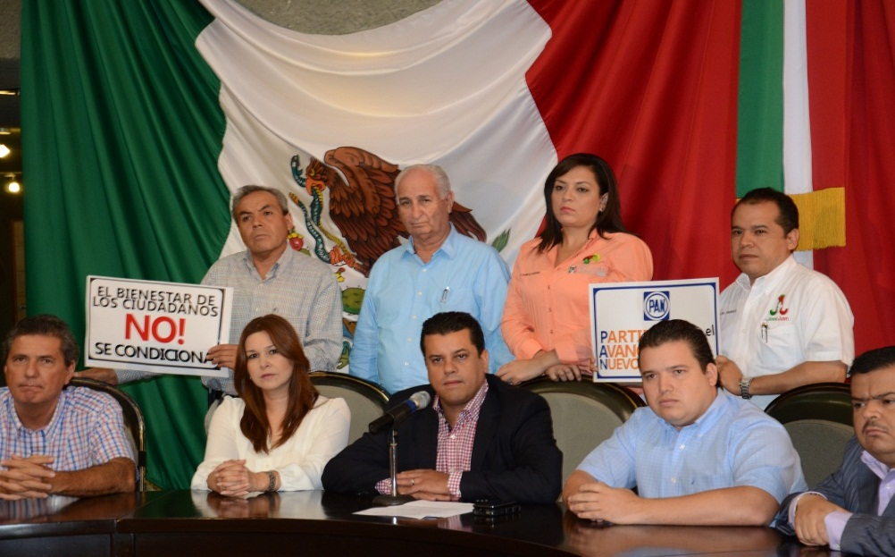

3.- Pruebas aportadas por los sujetos denunciados:

- Representante suplente del Partido Revolucionario Institucional

3.1.- INSTRUMENTAL DE ACTUACIONES: Consistente en todo lo actuado y por actuar dentro del presente procedimiento, en cuanto favorezca las pretensiones de su representada.

3.2.- PRESUNCIONAL: En su doble aspecto, legal y humana, en todo lo que favorezca a su representada.

- Diputado Edgar Romo García

3.3.- TÉCNICA: Consistente en una liga electrónica relativa a la página web del portal oficial del Poder Legislativo del Estado, con el fin de acreditar su personería.

3.4.- DOCUMENTAL PRIVADA: Consistente en la nota periodística inserta en el Periódico “Milenio”, Sección El Tema, de fecha dieciséis de agosto de dos mil trece, página 8.

3.5.- DOCUMENTAL PRIVADA: Consistente en la nota periodística inserta en el periódico “El Norte”, Sección Local, de fecha dieciséis de agosto de dos mil trece, página 8.

3.6.- INSTRUMENTAL DE ACTUACIONES: Que la hace consistir en todo lo actuado y por actuar dentro del presente procedimiento, en cuanto favorezca sus pretensiones.

3.7.- PRESUNCIONAL: Que la hace consistir en su doble aspecto, legal y humana, en todo lo que le favorezca.

- Diputada María de la Luz Campos Alemán

3.8.- TÉCNICA: Consistente en una liga electrónica relativa a la página web del portal oficial del Poder Legislativo del Estado, con el fin de acreditar su personería.

3.9.- DOCUMENTAL PRIVADA: Consistente en la nota periodística inserta en el Periódico “Milenio”, Sección El Tema, de fecha dieciséis de agosto de dos mil trece, página 8.

3.10.- DOCUMENTAL PRIVADA: Consistente en la nota periodística inserta en el periódico “El Norte”, Sección Local, de fecha dieciséis de agosto de dos mil trece, página 8.

3.11.- INSTRUMENTAL DE ACTUACIONES: Que la hace consistir en todo lo actuado y por actuar dentro del presente procedimiento, en cuanto favorezca sus pretensiones.

3.12.- PRESUNCIONAL: Que la hace consistir en su doble aspecto, legal y humana, en todo lo que le favorezca.

- Diputada Lorena Cano López

3.13.- TÉCNICA: Consistente en una liga electrónica relativa a la página web del portal oficial del Poder Legislativo del Estado, con el fin de acreditar su personería.

3.14.- DOCUMENTAL PRIVADA: Consistente en la nota periodística inserta en el Periódico “Milenio”, Sección El Tema, de fecha dieciséis de agosto de dos mil trece, página 8.

3.15.- DOCUMENTAL PRIVADA: Consistente en la nota periodística inserta en el periódico “El Norte”, Sección Local, de fecha dieciséis de agosto de dos mil trece, página 8.

3.16.- INSTRUMENTAL DE ACTUACIONES: Que la hace consistir en todo lo actuado y por actuar dentro del presente procedimiento, en cuanto favorezca sus pretensiones.

3.17.- PRESUNCIONAL: Que la hace consistir en su doble aspecto, legal y humana, en todo lo que le favorezca.

- Diputado Fernando Galindo Rojas

3.18.- TÉCNICA: Consistente en una liga electrónica relativa a la página web del portal oficial del Poder Legislativo del Estado, con el fin de acreditar su personería.

3.19.- DOCUMENTAL PRIVADA: Consistente en la nota periodística inserta en el Periódico “Milenio”, Sección El Tema, de fecha dieciséis de agosto de dos mil trece, página 8.

3.20.- DOCUMENTAL PRIVADA: Consistente en la nota periodística inserta en el periódico “El Norte”, Sección Local, de fecha dieciséis de agosto de dos mil trece, página 8.

3.21.- INSTRUMENTAL DE ACTUACIONES: Que la hace consistir en todo lo actuado y por actuar dentro del presente procedimiento, en cuanto favorezca sus pretensiones.

3.22.- PRESUNCIONAL: Que la hace consistir en su doble aspecto, legal y humana, en todo lo que le favorezca.

- Diputado José Sebastián Maiz García

3.23.- TÉCNICA: Consistente en una liga electrónica relativa a la página web del portal oficial del Poder Legislativo del Estado, con el fin de acreditar su personería.

3.24.- DOCUMENTAL PRIVADA: Consistente en la nota periodística inserta en el Periódico “Milenio”, Sección El Tema, de fecha dieciséis de agosto de dos mil trece, página 8.

3.25.- DOCUMENTAL PRIVADA: Consistente en la nota periodística inserta en el periódico “El Norte”, Sección Local, de fecha dieciséis de agosto de dos mil trece, página 8.

3.26.- INSTRUMENTAL DE ACTUACIONES: Que la hace consistir en todo lo actuado y por actuar dentro del presente procedimiento, en cuanto favorezca sus pretensiones.

3.27.- PRESUNCIONAL: Que la hace consistir en su doble aspecto, legal y humana, en todo lo que le favorezca.

- Diputado José Juan Guajardo Martínez

3.28.- TÉCNICA: Consistente en una liga electrónica relativa a la página web del portal oficial del Poder Legislativo del Estado, con el fin de acreditar su personería.

3.29.- DOCUMENTAL PRIVADA: Consistente en la nota periodística inserta en el Periódico “Milenio”, Sección El Tema, de fecha dieciséis de agosto de dos mil trece, página 8.

3.30.- DOCUMENTAL PRIVADA: Consistente en la nota periodística inserta en el periódico “El Norte”, Sección Local, de fecha dieciséis de agosto de dos mil trece, página 8.

3.31.- INSTRUMENTAL DE ACTUACIONES: Que la hace consistir en todo lo actuado y por actuar dentro del presente procedimiento, en cuanto favorezca sus pretensiones.

3.32.- PRESUNCIONAL: Que la hace consistir en su doble aspecto, legal y humana, en todo lo que le favorezca.

- Diputado Daniel Torres Cantú

3.33.- TÉCNICA: Consistente en una liga electrónica relativa a la página web del portal oficial del Poder Legislativo del Estado, con el fin de acreditar su personería.

3.34.- DOCUMENTAL PRIVADA: Consistente en la nota periodística inserta en el Periódico “Milenio”, Sección El Tema, de fecha dieciséis de agosto de dos mil trece, página 8.

3.35.- DOCUMENTAL PRIVADA: Consistente en la nota periodística inserta en el periódico “El Norte”, Sección Local, de fecha dieciséis de agosto de dos mil trece, página 8.

3.36.- INSTRUMENTAL DE ACTUACIONES: Que la hace consistir en todo lo actuado y por actuar dentro del presente procedimiento, en cuanto favorezca sus pretensiones.

3.37.- PRESUNCIONAL: Que la hace consistir en su doble aspecto, legal y humana, en todo lo que le favorezca.

Por tanto, lo procedente es analizar qué se acredita con el material probatorio que obra en el sumario, así las cosas, las notas periodísticas e impresión de imagen a color anexadas por el denunciante; las constancias remitidas por el Oficial Mayor del Congreso del Estado, relativas a un disco compacto que contiene diversas imágenes; así como el material allegado por la Unidad de Comunicación Social de este órgano electoral, referente a diversas notas periodísticas; en su conjunto merecen valor probatorio, en términos de los artículos 262, fracciones I, II y III 262 BIS, fracciones I, incisos b) y c), II y III, y 267 de la Ley Electoral del Estado de Nuevo León, y son suficientes para acreditar que el día quince de agosto de dos mil trece, aproximadamente a las once horas con cincuenta minutos, en una rueda de prensa realizada en el H. Congreso del Estado, se difundieron dos pancartas con las leyendas “EL BIENESTAR DE LOS CIUDADANOS NO! SE CONDICIONA” y “PAN, PARTIDO contra el AVANCE de NUEVO LEON”, esta última con el emblema del Partido Acción Nacional, sostenida por el legislador José Juan Guajardo Martínez.

Consecuentemente, lo procedente es determinar si la difusión de la pancarta que sostenía el diputado José Juan Guajardo Martínez, durante una rueda de prensa en el H. Congreso del Estado, en la cual se aprecia la leyenda “PAN, PARTIDO contra el AVANCE de NUEVO LEON”, y que contiene el emblema del Partido Acción Nacional, actualiza la infracción contenida en el artículo 297, fracción XVIII de la Ley Electoral del Estado, el cual es del tenor siguiente:

Artículo 297. La Comisión Estatal Electoral impondrá multa de cuatrocientos a ochocientos días de salario mínimo general vigente para la ciudad de Monterrey, a la persona que:
…
XVIII. Utilice la denominación o emblema de partido político, coalición o asociación política sin contar con la autorización de la organización política respectiva;

Sobre este dispositivo, es importante tomar en cuenta el criterio emitido por el Tribunal Electoral del Estado de Nuevo León, en el expediente identificado con la clave JI-002/2012, del cual se destaca lo siguiente:

“(…)

Sin embargo, del análisis de la hipótesis legal contenida en la multicitada fracción XVIII del numeral 297 de la Ley Electoral de la entidad, y de conformidad con lo expuesto por la asociación impetrante, el alcance de la norma no es el que supone la responsable, sino uno diverso, que no se actualiza por la simple referencia que se haga en cualquier publicación sobre la denominación o emblema de un partido político, coalición o asociación política; pensar lo contrario conllevaría al absurdo de entender que para mencionar el nombre o plasmar el emblema de algún partido político, coalición o asociación política, se requiriere de una autorización particular, lo cual, además de absurdo, es contrario al contexto del sistema de normas en que se encuentra la que se estudia en este medio impugnativo.

Tal y como lo menciona el combatiente, en la página electrónica del Congreso del Estado, se hace alusión tanto a la denominación como a los emblemas de los partidos políticos que configuran las fracciones parlamentarias de dicho órgano de poder, sin que ello se base en autorización alguna, y sin que tal actuar, implique transgresión al estado de derecho.

A mayor abundamiento, en los medios informativos se hace continua referencia a tales denominaciones, incluyendo los emblemas respectivos, con la intención de identificar plenamente a dichos institutos políticos, con los hechos contenidos en las notas periodistas que se les atribuyan, y eso sucede así, precisamente porque no hay prohibición en tal sentido, sino que cuando en la ley se habla de no utilizar la denominación o emblema de partido, coalición o asociación política sin contar con la autorización de la organización política respectiva, se refiere a la ostentación que de dicho nombre pudiere inferirse, sin que se cuente con esa representación.

Lo anterior tiene sustento en lo dispuesto en los artículos 35, 46, 53, 170 y 297 del ordenamiento electoral en consulta, en que podemos ver que la expresión “utilizar la denominación o emblema” tiene una connotación específica, en el sentido de la ostentación e identidad apuntadas en líneas anteriores, ya que el bien tutelado con tales normas, lo es el evitar confundir al electorado, respecto de la autoría de los actos en que se ostenten tales denominaciones o emblemas, de manera vinculante respecto de las entidades políticas de mérito.

(…)

Como se puede observar, cuando en la ley se emplea la expresión “utilizar”, en relación a la denominación o emblema, se habla no de la simple mención, sino de la ostentación que implique identidad entre el sujeto que la utilice, y la denominación o emblema utilizado, o sea, que se trate de alguien que tenga la capacidad legal para actuar a nombre de la entidad política respectiva.

De lo anterior resulta meridanamente claro que si alguien actúa a nombre de un partido, coalición o asociación política, sin que exista tal entidad con registro de denominación y emblema, incurrirá en la infracción prevista y sancionada en el numeral 297 en mención, al igual que si utiliza la de un partido, coalición o asociación política que exista, pero sobre la cual no tenga capacidad legal para actuar a su nombre.

En este orden de ideas, la conducta imputada a la ahora impetrante no constituye la infracción consignada en la fracción XVIII del numeral 297 en cita, al no implicar la utilización de la denominación o emblema, por la simple referencia que de los mismos se haga, y, por ende, la fundamentación y motivación empleadas por la responsable como sustento de su actuar, devienen indebidas.

(…)

… no basta la simple mención e inclusión de la denominación o emblema, para que la publicación constituya la infracción a esa precisa norma, sino que tendría que haber la ostentación de actuar a nombre de la entidad política en cuestión, para que se violentara el bien tutelado por la norma de referencia.”

(…)

A ninguna persona se le puede prohibir que mencione una denominación cualquiera, o que incluya el emblema del partido en cuestión, ya que en ello, ninguna afectación realiza, sino que se proscribe que utilice tanto la denominación como el emblema del partido, coalición o asociación política, sin contar con la autorización de la organización política respectiva, es decir, que no se haga pasar por tal organización sin serlo.”

Conforme a lo anterior, el Tribunal Electoral del Estado ha establecido que la infracción contenida en el artículo 297, fracción XVIII de la Ley Electoral del Estado relativa a la prohibición de no utilizar la denominación o emblema de partido, coalición o asociación política sin contar con la autorización de la organización política respectiva, se refiere a la ostentación que de dicho nombre pudiera inferirse, sin que se cuente con esa representación. Además, la expresión “utilizar” establecida en la aludida legislación comicial, en relación a la denominación o emblema, se habla no de la simple mención, sino de la ostentación que implique identidad entre el sujeto que la utilice y la denominación o emblema utilizado. De esta manera, el mencionado órgano jurisdiccional de la entidad concluye que a ninguna persona se le puede prohibir que mencione una denominación cualquiera, o que incluya el emblema de un partido político, sino lo que proscribe la norma es que se utilice la denominación o emblema del partido, sin contar con la autorización de la organización política respectiva, es decir que no se haga pasar por tal organización sin serlo.

En virtud de lo anterior, en el presente caso no se actualiza la violación a lo previsto en el artículo 297, fracción XVIII de la Ley Electoral del Estado, por la difusión del emblema del Partido Acción Nacional que realizó el diputado José Juan Guajardo Martínez, durante el desarrollo de una rueda de prensa en el recinto del H. Congreso del Estado de Nuevo León, a través de una pancarta que contiene la frase “PAN, PARTIDO contra el AVANCE de NUEVO LEON”, con el emblema del Partido Acción Nacional, ya que el referido diputado en ningún momento trató de utilizar el citado emblema tratando de ostentar la representación del aludido ente partidista, o hacerse pasar por esa entidad política, de acuerdo a lo establecido por el Tribunal Electoral del Estado en párrafos anteriores, y por el contrario, su difusión se dio en el contexto de una crítica surgida en el seno legislativo, donde diversos diputados de la fracción del Partido Revolucionario Institucional señalaron que el Partido Acción Nacional inició una campaña de oposición sistemática contra el gobierno estatal.

De esa manera, la difusión del emblema del Partido Acción Nacional a través de una pancarta, en la cual se aprecia la leyenda “PAN, PARTIDO contra el AVANCE de NUEVO LEON”, consistió en una crítica en el ejercicio de la función parlamentaria, con motivo de una rueda de prensa en la que diversos diputados del grupo legislativo del Partido Revolucionario Institucional manifestaron opiniones que se encuentran tuteladas por el derecho fundamental de libertad de expresión, contemplado en los artículos 6° de la Constitución Federal; 53 de la Constitución Política del Estado de Nuevo León; y, 10 de la Ley Orgánica del Poder Legislativo del Estado de Nuevo León.

En efecto, en los artículos 53 de la Constitución Política del Estado de Nuevo León, y 10 de la Ley Orgánica del Poder Legislativo del Estado de Nuevo León, se establece que los Diputados gozan de una libertad absoluta para manifestarse, por lo que son inatacables por las opiniones que manifiesten en el desempeño de su encargo y no podrán ser reconvenidos o juzgados por ellas por autoridad alguna; es decir, este organismo electoral carece de facultades para calificar las manifestaciones realizadas por los Diputados en su recinto oficial en el desempeño de su encargo.

Para soportar lo anterior, cabe mencionar que la Suprema Corte de Justicia de la Nación, aprobó la tesis III/2011, bajo el rubro INVIOLABILIDAD PARLAMENTARIA. LA CALIFICACIÓN Y LA CONSECUENTE SANCIÓN POR LAS OPINIONES QUE PUDIERAN CONSIDERARSE OFENSIVAS O INFAMANTES, O DE CUALQUIER FORMA INADMISIBLES, EMITIDAS POR LOS LEGISLADORES EN EL EJERCICIO DE LA FUNCIÓN PARLAMENTARIA, CORRESPONDEN AL PRESIDENTE DEL ÓRGANO LEGISLATIVO RESPECTIVO., en la que su ratio essendi determina esencialmente que la libertad de expresión de los legisladores no se puede ver limitada, salvo que el propio parlamento así lo disponga, y su consecuente sanción por un incorrecto desempeño al mismo, corresponde al Presidente del órgano legislativo.

De esta manera, le asiste la razón a los sujetos denunciados en cuanto señalan que las manifestaciones que realizaron fueron hechas en el desempeño de su encargo como Diputados Locales, lo cual está protegido por la inviolabilidad o inmunidad legislativa que le garantiza la total y absoluta libertad de expresión y debate parlamentario, de conformidad con los artículos 10, 51, 81 y 90 de la Ley Orgánica del Poder Legislativo del Estado; 87 y 91 del Reglamento para el Gobierno Interior del Congreso del Estado de Nuevo León.

Por lo tanto, debe entenderse que el acto a través del cual el legislador, durante el desarrollo de la rueda de prensa dentro del recinto legislativo, mostró una pancarta que contenía la leyenda “PAN, PARTIDO contra el AVANCE de NUEVO LEON” y el emblema del Partido Acción Nacional, consistió sólo en una manifestación dentro de su libertad de expresión en el ejercicio de sus atribuciones, como quedó evidenciado en líneas precedentes.

Por lo expuesto, resulta INFUNDADA la denuncia interpuesta por el Partido Acción Nacional en contra del Partido Revolucionario Institucional y de los ciudadanos Edgar Romo García, María de la Luz Campos Alemán, Lorena Cano López, Fernando Galindo Rojas, José Sebastián Maíz García, José Juan Guajardo Martínez y Daniel Torres Cantú, actuales Diputados Locales de la Fracción del Partido Revolucionario Institucional del H. Congreso del Estado de Nuevo León, por lo que hace a la presunta infracción al artículo 297, fracción XVIII de la Ley Electoral del Estado.

Por otra parte, es relevante analizar si con los hechos acreditados, los ciudadanos denunciados violan los artículos 128 y 134 de la Constitución Federal, 143 de la Constitución Local, y a la Ley de Responsabilidades de los Servidores Públicos, por el uso parcial de recursos públicos, resultando necesario antes de estudiar el tema, traer a la vista los artículos relacionados, que a la letra indican:

CONSTITUCIÓN POLÍTICA DE LOS ESTADOS UNIDOS MEXICANOS

Artículo 128. Todo funcionario público, sin excepción alguna, antes de tomar posesión de su encargo, prestará la protesta de guardar la Constitución y las leyes que de ella emanen

Artículo 134. (…)

Los servidores públicos de la Federación, los Estados y los municipios, así como del Distrito Federal y sus delegaciones, tienen en todo tiempo la obligación de aplicar con imparcialidad los recursos públicos que están bajo su responsabilidad, sin influir en la equidad de la competencia entre los partidos políticos.

La propaganda, bajo cualquier modalidad de comunicación social, que difundan como tales, los poderes públicos, los órganos autónomos, las dependencias y entidades de la administración pública y cualquier otro ente de los tres órdenes de gobierno, deberá tener carácter institucional y fines informativos, educativos o de orientación social. En ningún caso esta propaganda incluirá nombres, imágenes, voces o símbolos que impliquen promoción personalizada de cualquier servidor público.

Las leyes, en sus respectivos ámbitos de aplicación, garantizarán el estricto cumplimiento de lo previsto en los dos párrafos anteriores, incluyendo el régimen de sanciones a que haya lugar.

CONSTITUCIÓN POLÍTICA DEL ESTADO LIBRE Y SOBERANO DE NUEVO LEÓN

Artículo 43.- (…)

Los servidores públicos del Estado y Municipios tienen en todo tiempo la obligación de aplicar con imparcialidad los recursos públicos que están bajo su responsabilidad, sin afectar la equidad de la competencia entre los partidos políticos.

La propaganda bajo cualquier modalidad de comunicación social que difundan como tales, los poderes públicos, los órganos autónomos, las dependencias y entidades de la administración pública y cualquier otro ente de los órganos de gobierno estatal o municipal, deberá tener carácter institucional y fines informativos, educativos o de orientación social. En ningún caso podrá incluir nombres, imágenes, voces o símbolos que impliquen promoción personalizada de cualquier servidor público.

Las leyes, en sus respectivos ámbitos de aplicación, garantizarán el estricto cumplimiento de lo previsto en los tres párrafos anteriores, incluyendo el régimen de sanciones a que haya lugar.

Artículo 45.- La Ley Electoral del Estado, reglamentaria de esta Constitución en la materia, regulará y garantizará el desarrollo de los procesos electorales; el ejercicio del sufragio; los derechos, obligaciones, organización y funciones de los partidos, asociaciones políticas y organismos electorales; la preparación, desarrollo, vigilancia, cómputo y calificación de las elecciones; el procedimiento de lo contencioso electoral; los recursos y medios de defensa, las responsabilidades y sanciones por actos violatorios a esta Constitución y a las leyes en materia electoral, así como los supuestos y reglas para la realización, en los ámbitos administrativos y jurisdiccional, de recuentos totales o parciales de votación, las causales de nulidad de las elecciones de Gobernador, Diputados al Congreso o Ayuntamientos del Estado; así como los plazos convenientes para el desahogo de todas las instancias impugnativas, sujetando todos los actos y resoluciones electorales invariablemente al principio de legalidad y tomando en cuenta el principio de definitividad de las etapas de los procesos electorales y en general las demás disposiciones relativas al proceso electoral.

Así mismo, las leyes ordinarias establecerán los delitos y las faltas en materia electoral y las sanciones que por ello deban imponerse.

(…)

Artículo 143.- Todos los funcionarios y empleados, tanto del Estado como de los Municipios, antes de comenzar a desempeñar sus cargos, deben protestar ante quien corresponda, cumplir y vigilar el cumplimiento de la Constitución General de la República, de esta Constitución, así como las demás leyes federales o del Estado que a aquéllas no se opongan.

LEY ELECTORAL DEL ESTADO DE NUEVO LEÓN

Artículo 68. La Comisión Estatal Electoral es un organismo público de carácter permanente, independiente en sus decisiones y autónomo en su funcionamiento, con personalidad jurídica y patrimonio propio. Es responsable de la preparación, dirección, organización y vigilancia de los procesos electorales ordinarios y extraordinarios para la elección de Gobernador, Diputados y Ayuntamientos que se realicen en la entidad y tiene las facultades establecidas en esta Ley.

(…)

Artículo 81. Son facultades y obligaciones de la Comisión Estatal Electoral:

I. Vigilar el cumplimiento de la legislación electoral y conducir los procesos electorales ordinarios, nombrando las comisiones que sean necesarias para tal efecto;

(…)

XXXIV. Resolver sobre los recursos que se le interpongan y sean de su competencia, de acuerdo a la Ley;

(…)
Artículo 286. La contravención a los imperativos de la presente Ley por cualquier persona, partidos políticos, miembros de éstos, coaliciones y miembros de éstas observadores electorales, asociaciones políticas o miembros de éstas, funcionarios electorales, aspirantes, precandidatos o candidatos, son infracciones a la misma y serán sancionadas conforme se preceptúa en sus disposiciones.

Artículo 301. En los términos de la Ley de Responsabilidades de los Servidores Públicos del Estado y Municipios de Nuevo León, el superior jerárquico correspondiente impondrá multa de quinientos a mil quinientos días de salario mínimo general vigente para la ciudad de Monterrey, al servidor público que:

(…)

III. Destine recursos humanos, económicos o materiales que tenga a su disposición en virtud de su empleo, cargo o comisión, para beneficio de un precandidato, candidato, partido político o coalición; o utilice su tiempo oficial de labores en beneficio o apoyo de candidatos, partidos políticos o coaliciones;

(…)

El superior jerárquico a que se refiere este Artículo, deberá comunicar a la Comisión Estatal Electoral las medidas que haya adoptado en el caso, así como la sanción que de encontrar responsabilidad se haya aplicado.

(…)

Artículo 301 BIS 1. Los servidores públicos del Estado y Municipios tienen en todo tiempo la obligación de aplicar con imparcialidad los recursos públicos que estén bajo su responsabilidad, sin afectar la equidad de la competencia entre partidos políticos.

LEY DE RESPONSABILIDADES DE LOS SERVIDORES PÚBLICOS DEL ESTADO Y MUNICIPIOS DE NUEVO LEÓN

Artículo 1. Esta Ley tiene por objeto reglamentar el Título Séptimo de la Constitución Política del Estado y establece:
I. Los sujetos de responsabilidades en el servicio público tanto estatal como municipal;
II. Las obligaciones en el servicio público;
III. Las responsabilidades y sus sanciones administrativas, disciplinarias y económicas, así como las que se deriven del Juicio Político;
IV. Las autoridades competentes y los procedimientos de responsabilidad para la aplicación y ejecución de sanciones;
V. Las autoridades competentes y los procedimientos para declarar la procedencia del enjuiciamiento penal de los servidores públicos que gozan de fuero constitucional;
VI. Los recursos administrativos en el procedimiento de responsabilidad;
(…)

Artículo 2. Son sujetos de esta Ley los servidores públicos mencionados en el Artículo 105 de la Constitución Política del Estado y todas aquellas personas que recauden, manejen, administren o resguarden recursos económicos estatales, municipales o federales, cuando estos últimos sean transferidos, descentralizados, concertados o convenidos por el Estado con la Federación o con sus Municipios.

Artículo 3. Para los efectos y aplicación de la presente Ley, son Autoridades Competentes:
I. El Congreso del Estado;
(…)
IX. Las demás dependencias, entidades y organismos del sector paraestatal, y órganos de control interno pertenecientes al Gobierno del Estado o a sus Municipios, en el ámbito de las atribuciones que les otorga este ordenamiento; y
X. Las demás autoridades administrativas u órganos jurisdiccionales que determinen las leyes.

Artículo 4. Los procedimientos para la aplicación de las sanciones a que se refiere esta Ley y las responsabilidades de carácter penal o civil que dispongan otros ordenamientos, se desarrollarán autónomamente según su naturaleza y por la vía procesal que corresponda, debiendo las autoridades que por sus funciones conozcan o reciban denuncias, turnar éstas a quien deba conocer de ellas. No podrán imponerse dos veces por una misma conducta, sanciones de la misma naturaleza.

Artículo 49. Son sujetos de responsabilidad administrativa los servidores públicos a que se refiere el Artículo 2° de esta Ley.

Artículo 50. Todo servidor público incurrirá en responsabilidad administrativa cuando incumpla con las siguientes obligaciones generales de salvaguardar la legalidad, honradez, lealtad, imparcialidad y eficiencia en el desempeño de sus funciones, empleos, cargos y comisiones:

(…)
III. Utilizar los recursos que tenga asignados para el desempeño de su empleo, cargo o comisión, las facultades que le sean atribuidas o la información reservada a que tenga acceso por su función, exclusivamente para los fines a que están afectos;
(…)
XXXV. Abstenerse de distraer o desviar recursos económicos públicos, bienes muebles o inmuebles o cualquier otro bien o derecho perteneciente al Estado o Municipio, ya sea para usos propios o ajenos, o les dé una aplicación distinta a la que se les destinó, si por razón de su cargo los hubiere recibido en administración, en depósito o por cualquier otra causa; o hiciere un pago ilegal;
(…)
LXVI.- Las demás que le impongan las leyes y disposiciones reglamentarias o administrativas.

Artículo 68.- En el Poder Legislativo será superior jerárquico, para los efectos de esta Ley, la Asamblea en Pleno del Congreso del Estado tratándose de los Diputados. Para el resto de los servidores públicos del Poder Legislativo, lo será la Comisión de Coordinación y Régimen Interno. En la Auditoría Superior del Estado el superior jerárquico será el Auditor General y sobre éste el Pleno del Congreso.

(…)

(Énfasis añadido)

De una interpretación sistemática y funcional de las disposiciones antes transcritas, se puede inferir válidamente que la Comisión Estatal Electoral si bien cuenta con facultades para conocer respecto de las infracciones de uso indebido de los recursos públicos bajo las reglas previstas, ello debe incidir o tener injerencia en la materia electoral exclusivamente, esto es, que en caso de configurarse la indebida utilización de recursos públicos, dicha infracción pudiera generar una afectación a la equidad de competencia entre partidos políticos.

Luego entonces, debemos examinar si los actos denunciados que acontecieron en el Congreso del Estado tienen injerencia o incidencia en la materia electoral, para estar en posibilidades de resolver si este órgano electoral puede determinar alguna infracción o sanción con motivo de los hechos denunciados.

Así tenemos que, la parte quejosa denuncia que el día quince de agosto de dos mil trece, aproximadamente a las once horas con cincuenta minutos, al realizarse una rueda de prensa en el H. Congreso del Estado, se difundieron dos pancartas con las leyendas “EL BIENESTAR DE LOS CIUDADANOS NO! SE CONDICIONA” y “PAN, PARTIDO contra el AVANCE de NUEVO LEON”, esta última con el emblema del Partido Acción Nacional sostenida por el legislador José Juan Guajardo Martínez, y que ello violaba lo dispuesto en los artículos en los artículos 128 y 134 de la Constitución Federal, 143 de la Constitución Local, así como el 50, fracción XXXV de la Ley de Responsabilidades de los Servidores Públicos del Estado y Municipios de Nuevo León, 1 y 297, fracción XVIII de la Ley Electoral del Estado.

Sin embargo, en el presente asunto deviene inconcuso que tanto la utilización del emblema del Partido Acción Nacional como la difusión del contenido de ambas pancartas ocurrió dentro de un escenario de crítica legislativa en el ejercicio del derecho fundamental de libertad de expresión de ideas, consagrado en los artículos 6° de la Constitución Federal; 53 de la Constitución Política del Estado de Nuevo León; y, 10 de la Ley Orgánica del Poder Legislativo del Estado de Nuevo León.

En este orden de ideas, no se acredita que el pretendido uso indebido de recursos públicos tenga injerencia o incidencia en el ámbito electoral, además, no se encuentra justificado en autos que los sujetos hubieren utilizado recursos públicos que estuvieren bajo su responsabilidad para obtener algún beneficio, sino más bien, se trató de un acto discurrido en el ejercicio de la libre manifestación de ideas en su carácter de legisladores, como se establece en líneas anteriores.

En el presente asunto, se tiene que este organismo electoral concluyó su potestad inquisitiva mediante la integración de pruebas relacionadas con los hechos denunciados, las cuales, resultaron suficientes para arribar a la conclusión de que la actuación de los legisladores tuvo una connotación distinta a la materia electoral, aunado a que no se acreditó la utilización indebida de recursos públicos.

De esta forma, considerando que uno de los elementos constitutivos de la conducta denunciada prevista en los artículos 134, párrafo séptimo de la Constitución Federal; 43, párrafo sexto de la Constitución Local; y 301 BIS 1 de la Ley Electoral del Estado, consiste en la aplicación de recursos públicos que estén bajo la responsabilidad del servidor público de que se trate y que ello tenga impacto en la materia electoral; por lo tanto, si no se acredita este elemento esencial no es posible establecer la violación a las referidas normas, y en consecuencia, resulta improcedente actualizar el artículo 301 BIS 1 de la referida Ley Electoral para imponer la sanción correspondiente.

Bajo este tenor, se considera que la Comisión Estatal Electoral carece de atribuciones para sancionar respecto de la denuncia en lo que se refiere a la indebida utilización de recursos públicos que no tengan vinculación o incidan en la materia electoral.

Lo anterior es así, acorde al artículo 27 de la Constitución Política del Estado de Nuevo León, que establece en lo conducente: el ejercicio de la autoridad debe limitarse a las atribuciones determinadas en las leyes; por lo que atendiendo a dicho precepto legal, éste órgano electoral tiene facultad para fincar responsabilidad, en términos de lo establecido en la Ley Electoral del Estado de Nuevo León, a través del Procedimiento de Fincamiento de Responsabilidad, por la probable infracción a los preceptos contenidos en la propia ley comicial.

Por lo tanto, es incorrecta la pretensión del promovente de que esta autoridad electoral conozca sobre las probables infracciones por el desvió de recursos públicos, en los términos propuestos y de la Ley de Responsabilidades de los Servidores Públicos, toda vez que su ámbito de aplicación corresponde a otro tipo de organismos cuya naturaleza jurídica es distinta a la materia electoral.

En ese sentido, las disposiciones jurídicas tienen como fin toral establecer la obligación de que los servidores públicos de la Federación, los estados y los municipios, apliquen con imparcialidad los recursos públicos que están bajo su responsabilidad, sin influir en la equidad de la competencia entre los partidos políticos, empero, como quedó acreditado, el contenido de las pancartas se limitó a difundir un mensaje crítico legislativo que de ninguna manera se traduce en una afectación al principio rector electoral de equidad en la contienda partidaria.

Así mismo, tampoco se puede considerar como promoción personalizada la difusión de la propaganda denunciada, puesto que la misma no satisface la característica esencial para la actualización de la conducta infractora, conforme con el criterio argumentativo vertido por Sala Superior del Tribunal Electoral del Poder Judicial de la Federación, al resolver los expedientes identificados con las claves SUP-RAP-43/2009, SUP-RAP-140/2009 y SUP-RAP-235/2009, que estriba en lo siguiente:

“(…) es menester que la propaganda satisfaga una característica esencial para que presumiblemente pueda considerarse como infractora del artículo constitucional en cuestión, a saber: que tienda a promocionar velada o explícitamente al servidor público, destacando su imagen, cualidades o calidades personales, logros políticos y económicos, partido de militancia, creencia religiosa, antecedentes familiares o sociales, entre otros, asociando los logros de gobierno, con la persona más que la institución, y el nombre y las imágenes se utilicen para posicionar al servidor público en el conocimiento de la ciudadanía, con fines político electorales.”

Situación que no acontece en la especie, debido a que la propaganda objeto de la denuncia no pretende un posicionamiento a favor del ente partidista que se alude en ella, sino más bien, como ya se mencionó con anterioridad, se trata de una expresión que tiende a manifestar una idea crítica surgida en el debate parlamentario.

En razón de lo antes expuesto, al no acreditarse el uso indebido de recursos públicos con incidencia en la materia electoral o la promoción personalizada de algún servidor público, resulta INFUNDADA la denuncia interpuesta por el Partido Acción Nacional en contra del Partido Revolucionario Institucional y de los ciudadanos Edgar Romo García, María de la Luz Campos Alemán, Lorena Cano López, Fernando Galindo Rojas, José Sebastián Maíz García, José Juan Guajardo Martínez y Daniel Torres Cantú, actuales Diputados Locales de la Fracción del Partido Revolucionario Institucional del H. Congreso del Estado de Nuevo León, por lo que hace a la presunta infracción a los artículos 128 y 134 de la Carta Magna, 143 de la Constitución Local, 301 BIS 1 de la Ley Electoral del Estado de Nuevo León y la Ley de Responsabilidades de los Servidores.

Ahora bien, se procede al estudio de lo referido por el representante de la entidad política denunciante, relativo a si la difusión de las pancartas con las leyendas “EL BIENESTAR DE LOS CIUDADANOS NO! SE CONDICIONA” y “PAN, PARTIDO contra el AVANCE de NUEVO LEON”, esta última con el emblema del Partido Acción Nacional, sostenida por el legislador José Juan Guajardo Martínez, violan lo dispuesto en el artículo 134 de la Ley Electoral del Estado, para lo anterior, se trae a la vista lo señalado por dicho dispositivo, el cual establece lo siguiente:

Artículo 134. En el interior y en las fachadas, paredes exteriores, pórticos y bardas de las oficinas, edificios y locales ocupados total o parcialmente por cualquier ente público no podrá fijarse, proyectarse, pintarse ni distribuirse propaganda electoral de ningún tipo.

Se prohíbe colocar propaganda electoral en los bienes de dominio público federal, estatal o municipal aunque se encuentren concesionados o arrendados a particulares.

(Énfasis añadido)

En tal virtud, para determinar si nos encontramos en el supuesto de la violación a dicho precepto normativo es importante, como cuestión primigenia, establecer si la propaganda denunciada es de carácter electoral, pues de no ser así, no habría forma alguna de configurarse la infracción contenida en la norma; así bien, de conformidad con el artículo 127 de la Ley Electoral del Estado, se considera propaganda electoral el conjunto de escritos, publicaciones, imágenes, grabaciones, proyecciones y expresiones que durante la campaña electoral producen y difunden por cualquier medio los partidos políticos, las coaliciones, los candidatos registrados y sus simpatizantes con el propósito de presentar ante los ciudadanos las candidaturas registradas.

En este sentido, la Sala Superior del Tribunal Electoral del Poder Judicial de la Federación, en la sentencia dictada en el recurso de apelación identificado con el número de expediente SUP-RAP-013/2004 señaló los requisitos mínimos que debe contener algún acto para que pueda ser considerado como propaganda electoral, al indicar:

"(...) Se desprende que se requieren los siguientes elementos para considerar algo como propaganda electoral:
a) Se trate de algún escrito, publicación, proyección o expresión;
b) Se produzca y difunda durante la campaña electoral;
c) Esa producción y difusión la realicen los partidos políticos, los candidatos registrados o sus simpatizantes, y
d) El propósito sea presentar ante la ciudadanía las candidaturas registradas.

Adicionalmente, es importante tener en cuenta el significado gramatical de "propaganda". El Diccionario de la Lengua Española de la Real Academia (Vigésima Segunda Edición, España, 2001), "propaganda" significa: (Del Lat. propaganda, que ha de ser propaganda). f. Acción o efecto de dar a conocer algo con el fin de atraer adeptos o compradores. 2. textos, trabajos y medios empleados para este fin. 3. Congregación de cardenales nominada De propaganda fide, para difundir la religión católica. 4. Asociación cuyo fin es propagar doctrinas, opiniones, etc.
(...)
Conforme con lo anterior, aplicado a la material electoral, puede concluirse que la propaganda electoral tiene por objeto el atraer adeptos a los partidos políticos y, en consecuencia, conseguir el mayor número de votos posible para sus candidatos.
(…)
Desde este punto de vista, es dable concluir que contrariamente a lo que pretende el actor, para considerar que algo forma parte de la propaganda electoral de un partido político, lo verdaderamente importante es que tenga como fin el conseguir adeptos y, eventualmente, el mayor número de voto para sus candidatos registrados, mas no resulta necesario que tenga como fin la difusión de las plataformas electorales. (...)"

Por lo tanto, se concluye que todo acto realizado por los partidos políticos, coaliciones, por los candidatos que los primeros postulen en una elección federal o por simpatizantes o militantes, será considerado como propaganda electoral cuando se presente ante la ciudadanía las candidaturas registradas, mediante algún escrito, publicación, imagen, o grabación en los que aparezca la imagen o nombre o apellidos del candidato, así como su calidad de aspirante a ocupar un cargo público, que hayan sido producidos y difundidos durante una campaña electoral federal, y tenga como objeto la obtención del voto para día de la jornada electoral, aun cuando no se divulgue la plataforma electoral de dicho instituto político.

(Énfasis añadido)

En el presente asunto, tenemos que conforme al contenido de las multicitada pancartas se advierte que presentan las características siguientes:

- Las leyendas: “EL BIENESTAR DE LOS CIUDADANOS NO! SE CONDICIONA” y “PAN, PARTIDO contra el AVANCE de NUEVO LEON”.
- El logotipo del Partido Acción Nacional en la última de las mencionadas.

De lo anterior, se concluye que las indicadas pancartas no encuadran en el concepto de propaganda electoral, ya que no se presentan alguna candidatura, tampoco contienen la imagen de alguna persona, o bien, que se haga mención al voto en la fecha en que se celebrará la jornada electoral en los próximos comicios electorales.

Por el contrario, como quedó evidenciado en parágrafos precedentes, la difusión de esas pancartas se realizó dentro de una rueda de prensa, donde diversos legisladores del grupo legislativo del Partido Revolucionario Institucional, a manera de crítica, expresaron que el Partido Acción Nacional inició una campaña de oposición sistemática contra el gobierno estatal.

De esta forma, la exhibición de dichas pancartas se trató de un acto discurrido en el ejercicio de la libertad de expresión, de conformidad con los artículos 6° de la Constitución Federal; 53 de la Constitución Política del Estado de Nuevo León; 10 de la Ley Orgánica del Poder Legislativo del Estado de Nuevo León; y 13 del Reglamento para el gobierno interior del Congreso del estado de Nuevo León,

Por lo tanto, este órgano electoral considera que los hechos analizados en el presente apartado, no constituyen violación alguna a la legislación electoral vigente, en virtud de que el contenido de las pancartas analizadas no contiene elementos suficientes para considerarla siquiera como propaganda electoral.

En tal virtud, resulta INFUNDADA la denuncia interpuesta por el Partido Acción Nacional en contra del Partido Revolucionario Institucional y de los ciudadanos Edgar Romo García, María de la Luz Campos Alemán, Lorena Cano López, Fernando Galindo Rojas, José Sebastián Maíz García, José Juan Guajardo Martínez y Daniel Torres Cantú, actuales Diputados Locales de la Fracción del Partido Revolucionario Institucional del H. Congreso del Estado de Nuevo León, por lo que hace a la presunta infracción al precepto 134 de la Ley Electoral del Estado de Nuevo León.

Finalmente, se procede analizar si como lo establece la denunciante, el contenido de las referidas pancartas con las leyendas “EL BIENESTAR DE LOS CIUDADANOS NO! SE CONDICIONA” y “PAN, PARTIDO contra el AVANCE de NUEVO LEON”, esta última con el emblema del Partido Acción Nacional, sostenida por el legislador José Juan Guajardo Martínez, constituye la infracción al artículo 304 BIS de la Ley Electoral del Estado.

Sobre este particular, lo procedente es determinar si el contenido de las mismas constituye la infracción al artículo 304 BIS de la Ley Electoral.

De esta manera, se considera necesario observar el marco constitucional y legal aplicable al caso, el cual se cita a continuación:

CONSTITUCIÓN POLÍTICA DEL ESTADO LIBRE Y SOBERANO DE NUEVO LEÓN

ARTÍCULO 42.- Los partidos políticos son entidades de interés público. Tienen como finalidad promover la organización y participación de los ciudadanos en la vida política y permitir el acceso de éstos a la integración de los órganos de representación popular. Los partidos políticos nacionales o con registro en el estado gozarán para todos los efectos legales de personalidad jurídica y patrimonio propio, mismo que administrarán libremente; teniendo el derecho exclusivo para solicitar el registro de candidatos a participar en los procesos electorales para elegir al Gobernador, a los Diputados al Congreso y a los integrantes de los Ayuntamientos del Estado, en los términos que prevea la Ley Electoral.

(…)
En la propaganda política o electoral que difundan los partidos políticos por cualquier medio, deberán de abstenerse de expresiones que denigren a las instituciones públicas o privadas, a los partidos políticos o que calumnien a las personas.

(…)

LEY ELECTORAL DEL ESTADO DE NUEVO LEÓN

Artículo 46. Son obligaciones de los partidos políticos con registro:

(…)

XII. Abstenerse, en su propaganda política o electoral, de cualquier expresión que denigre a las instituciones y a los partidos o que calumnie a las personas. Las quejas por violaciones a este precepto serán presentadas ante la Comisión Estatal Electoral;

(…)

Artículo 129. La propaganda impresa que los candidatos utilicen durante la campaña electoral deberá contener, en todo caso, una identificación precisa del partido político o coalición que han registrado al candidato.

(…)

Los partidos políticos, las coaliciones y los candidatos que realicen propaganda electoral deberán evitar que en ella se infiera ofensa, difamación o calumnia que denigre a los candidatos, partidos políticos, coaliciones, instituciones o terceros.

Artículo 130. La propaganda que en el curso de una campaña difundan por medios gráficos o impresos los partidos políticos, las coaliciones y sus candidatos deberán de abstenerse de expresiones que denigren a las instituciones, a los propios partidos o que calumnien a las personas. La Comisión Estatal Electoral está facultada para solicitar al órgano competente federal la suspensión inmediata de los mensajes en radio y televisión contrarios a esta disposición, así como el retiro de cualquier otra propaganda por dichos medios.

Las quejas motivadas por la propaganda impresa de los partidos políticos y candidatos serán presentadas a la Comisión Estatal Electoral, en la que se presentará el hecho que motiva la queja. La autoridad electoral competente ordenará la verificación de los hechos, integrará el expediente y dictará la resolución, conforme al procedimiento de fincamiento de responsabilidad.

Artículo 304 BIS. El partido político, coalición, aspirante, precandidato, candidato o persona que en la propaganda política o electoral, mediante cualquier expresión denigre a las instituciones públicas o privadas, a los partidos o coaliciones, o que calumnie a las personas, será sancionado por la Comisión Estatal Electoral con multa de cien a diez mil veces el salario mínimo general vigente para la ciudad de Monterrey y suspensión de la propaganda respectiva.

De acuerdo al contenido de los citados preceptos normativos, los elementos que se tienen que justificar para encuadrar la infracción aludida, son los de sujeto, modo y temporalidad, los cuales se abordan de la forma siguiente:

SUJETO.-
Los partidos políticos, coaliciones, candidatos de éstos, aspirantes, precandidatos o cualquier persona.

MODO.-
Que en la propaganda política o electoral que difundan los partidos políticos, coaliciones, candidatos de éstos, aspirantes, precandidatos o de cualquier persona, mediante cualquier expresión:

1).- Se denigre a las instituciones públicas o privadas, a los partidos o coaliciones; o

2).- Se infiera ofensa, difamación o calumnie a las personas, candidatos o terceros.

TEMPORALIDAD DE LA APLICACIÓN DE LA NORMA.-
Conforme al contenido de las referidas normas jurídicas se concluye que tratándose de propaganda política rigen en todo momento, por lo que su obligatoriedad y cumplimiento no está sujeta a ningún periodo temporal, en cambio, la propaganda de tipo electoral, están sujetas al periodo de las campañas electorales.

Ahora bien, antes de proceder al estudio del contenido de las pancartas denunciadas, lo procedente es analizar si se trata de propaganda política o electoral para determinar si se encuentra en la hipótesis normativa en estudio, y posteriormente, analizar si mediante su contenido se denigra, infiere ofensa, difamación o calumnia al partido político denunciante.

En este sentido, acorde a lo establecido en el artículo 127 de la Ley Electoral del Estado, se considera propaganda electoral el conjunto de escritos, publicaciones, imágenes, grabaciones, proyecciones y expresiones que durante la campaña electoral producen y difunden por cualquier medio los partidos políticos, las coaliciones, los candidatos registrados y sus simpatizantes con el propósito de presentar ante los ciudadanos las candidaturas registradas.

Además, el propósito de presentar ante los ciudadanos las candidaturas registradas es un requisito sine qua non para que sea considerada propaganda electoral cualquier escrito, publicación, imagen, grabación, proyección y expresión que durante la campaña electoral produzcan y difundan por cualquier medio los partidos políticos, las coaliciones, los candidatos registrados y sus simpatizantes.

Ahora bien, considerando que en el orden normativo local no se define el término de propaganda política, es razonable jurídicamente recurrir al Diccionario de la Real Academia Española, que al respecto define lo siguiente:

Propaganda.

(Del lat. propaganda, que ha de ser propagada).

1. f. Acción o efecto de dar a conocer algo con el fin de atraer adeptos o compradores.

2. f. Textos, trabajos y medios empleados para este fin.

3. f. Congregación de cardenales nominada De propaganda fide, para difundir la religión católica.

4. f. Asociación cuyo fin es propagar doctrinas, opiniones, etc.

(Énfasis añadido)

Política.

(Del gr. πολιτική).

1. f. Arte, doctrina u opinión referente al gobierno de los Estados.

2. f. Actividad de quienes rigen o aspiran a regir los asuntos públicos.

3. f. Actividad del ciudadano cuando interviene en los asuntos públicos con su opinión, con su voto, o de cualquier otro modo.

4. f. Cortesía y buen modo de portarse.

5. f. Arte o traza con que se conduce un asunto o se emplean los medios para alcanzar un fin determinado.

6. f. Orientaciones o directrices que rigen la actuación de una persona o entidad en un asunto o campo determinado.

(Énfasis añadido)

Como se puede apreciar en las definiciones anteriores, la frase propaganda política desde el punto de vista gramatical, la podemos entender como la actividad que realiza el ciudadano cuando interviene en asuntos públicos a efecto de dar a conocer algo y con el fin de propagar opiniones referentes a un gobierno.

Por su parte, la Sala Superior del Tribunal Electoral del Poder Judicial de la Federación en las sentencias emitidas en los recursos de apelación identificados con las claves SUP-RAP-236/2009 y SUP-RAP-282/2009 entre otras, ha sostenido que se entiende por propaganda política y electoral de la forma siguiente:

“(…)

La propaganda política pretende crear, transformar o confirmar opiniones a favor de ideas y creencias, así como estimular determinadas conductas políticas; en tanto que la propaganda electoral no es otra cosa que publicidad política, que busca colocar en las preferencias electorales a un partido (candidato), un programa o unas ideas. Es decir, en términos generales, la propaganda política la que se transmite con el objeto de divulgar contenidos de carácter ideológico, en tanto que la propaganda electoral es la que se encuentra íntimamente ligada a la campaña política de los respectivos partidos y candidatos que compiten en el proceso para aspirar al poder.

(…)

Así, la citada Sala Superior ha establecido que la diferencia que existe entre la propaganda política y la propaganda electoral, la primera, consiste en aquella que se transmite con el objeto de divulgar contenidos de carácter ideológico, en tanto que la segunda, es la que se encuentra íntimamente ligada a la campaña política de los respectivos partidos y candidatos que compiten en el proceso para aspirar al poder.

Dicho lo anterior, en el presente caso quedó acreditado que el día quince de agosto de dos mil trece, durante el desarrollo de una rueda de prensa en el H. Congreso del Estado, se difundieron dos pancartas con las leyendas “EL BIENESTAR DE LOS CIUDADANOS NO! SE CONDICIONA” y “PAN, PARTIDO contra el AVANCE de NUEVO LEON”, esta última con el emblema del Partido Acción Nacional, sostenida por el legislador José Juan Guajardo Martínez.

Así bien, cabe señalar que en términos de lo analizado en líneas antecedentes, la exhibición de dichas pancartas se trató de un acto en el ejercicio de la libertad de expresión, y que el contenido de las pancartas analizadas carece de elementos suficientes para poder considerarla como propaganda electoral, ya que su difusión se dio precisamente durante una rueda de prensa en el recinto legislativo.

En tal virtud, se llega a la conclusión de que las pancartas denunciadas no deben considerarse como propaganda electoral, y por el contrario, podemos advertir que reúne los elementos necesarios para ser considerada como propaganda política, en razón de que a través de su contenido se transmite con el objeto de divulgar contenidos de carácter ideológico. Lo anterior es así, ya que la propaganda denunciada consistió en una crítica acaecida en el ejercicio de su función legislativa.

Una vez establecido lo anterior, se procede analizar si mediante su contenido se denigra, infiere ofensa, difamación o calumnia al partido político denunciante; así las cosas, de las pancartas se advierte lo siguiente:

- La leyenda: “EL BIENESTAR DE LOS CIUDADANOS NO! SE CONDICIONA”.
- La leyenda: “PAN, PARTIDO contra el AVANCE de NUEVO LEON”.
- El logotipo del Partido Acción Nacional en la última de las mencionadas.

Por una parte, en la primera de las frases se advierte un signo de admiración para enfatizar, que el bienestar, entendido como el conjunto de cosas necesarias de una persona para vivir bien, no está sujeto a condición alguna.

En cuanto a la segunda de las trasuntas, la cual contiene el emblema del Partido Acción Nacional, se trata de una expresión en su contexto de crítica dura, es decir, una opinión vigorosa emanada de servidores públicos al manifestar ideas en el desempeño de sus cargos.

Acorde con lo anterior, la Sala Superior del Tribunal Electoral del Poder Judicial de la Federación, en reiteradas ocasiones se ha pronunciado sobre naturaleza en el debate público, ya que sustancialmente ha vertido las líneas siguientes:

Así, tratándose del debate político en un entorno democrático, es indispensable la libre circulación de ideas e información en relación al actuar de los gobiernos, instituciones, gobernantes, candidatos y partidos políticos por parte de los medios de comunicación, de los propios partidos y de cualquier persona que desee expresar su opinión u ofrecer información. En este contexto, la protección a la libertad de expresión se debe extender no solamente a informaciones o ideas generalmente aceptables o neutrales, sino también a las opiniones o críticas severas.

Por tanto, la libertad de expresión alcanza, como se señaló, a las informaciones o ideas favorablemente recibidas, pero también a las de naturaleza negativa o a las que contienen una crítica formulada respecto de temas connaturales al debate político, como las relacionadas con la actuación o gestión de los órganos o autoridades estatales.

Por ende, para determinar si la propaganda política que difunden los partidos políticos, está tutelada por la libertad de expresión, debe tenerse presente, se insiste, que el debate sobre cuestiones de interés colectivo y de quienes encabezan las instituciones públicas, se realiza constantemente de forma vigorosa y abierta, lo cual incluye expresiones vehementes, cáusticas y en ocasiones negativas para las instituciones, los funcionarios públicos y partidos políticos, quienes por su posición ante la comunidad, deben tolerar la utilización de un lenguaje con expresiones más fuertes que el ciudadano común.

(Énfasis añadido)

Como se advierte, las frases por si mismas no constituyen propaganda denigrante, toda vez se trataron de opiniones o críticas pluralistas y duras, inmersas en el debate público, puesto que las pancartas fueron mostradas en una rueda de prensa por diversos legisladores del Partido Revolucionario Institucional dentro del H. Congreso del Estado de Nuevo León, celebrada el día quince de agosto de dos mil trece, en la cual expusieron que el Partido Acción Nacional inició una campaña de oposición sistemática contra el gobierno estatal.

Conforme a lo antes expuesto, se puede concluir que los hechos se presentaron dentro del marco del debate político, al manifestar los legisladores denunciados su crítica a una supuesta postura del Partido Acción Nacional frente al gobierno estatal, lo cual se puede clasificar como critica severa sobre cuestiones de interés colectivo y no como una expresión denigrante, como lo quiere hacer ver el denunciante; de manera que la exhibición de dichas pancartas, de conformidad con los artículos 6° de la Constitución Federal; 53 de la Constitución Política del Estado de Nuevo León; 10 de la Ley Orgánica del Poder Legislativo del Estado de Nuevo León; y 13 del Reglamento para el gobierno interior del Congreso del estado de Nuevo León, se trató de un acto surgido en el ejercicio de la libertad de expresión, como quedó establecido en apartados descritos con antelación.

En tal virtud, resulta INFUNDADA la denuncia interpuesta por el Partido Acción Nacional en contra del Partido Revolucionario Institucional y de los ciudadanos Edgar Romo García, María de la Luz Campos Alemán, Lorena Cano López, Fernando Galindo Rojas, José Sebastián Maíz García, José Juan Guajardo Martínez y Daniel Torres Cantú, actuales Diputados Locales de la Fracción del Partido Revolucionario Institucional del H. Congreso del Estado de Nuevo León, por lo que hace a la presunta infracción al precepto 304 BIS de la Ley Electoral del Estado de Nuevo León.

Corolario de todo lo expuesto, quedó evidenciado que no hubo vulneración alguna a la normatividad electoral por parte de los sujetos denunciados, además, cabe precisar que el sólo hecho de que los servidores públicos emanen del Partido Revolucionario Institucional no es motivo para considerar válidamente que toda conducta desarrollada por servidores públicos que pudiera constituir una infracción conlleve de manera conjunta la responsabilidad de la entidad partidista por culpa in vigilando, ya que para esos efectos, no resulta aplicable la tesis invocada por el denunciante, cuyo rubro es “PARTIDOS POLÍTICOS. SON IMPUTABLES POR LA CONDUCTA DE SUS MIEMBROS Y PERSONAS RELACIONADAS CON SUS ACTIVIDADES”, en razón de que la Sala Superior del Tribunal Electoral del Poder Judicial de la Federación, ha sostenido en distintas ocasiones que resulta inaceptable determinar la responsabilidad de los partidos políticos por conductas infractoras de la normativa electoral, desplegadas por servidores públicos en ejercicio de sus atribuciones, porque ello implicaría reconocer que los institutos políticos se encuentran en una relación de supra ordinación respecto de los servidores públicos, es decir, que los partidos políticos podrían ordenarle a los funcionarios del Estado cómo cumplir con sus atribuciones legales.

Así también, no se actualizó conculcación alguna a los principios rectores de la función electoral que refirió el denunciante, es decir, los de equidad, objetividad, imparcialidad y de legalidad.

Por lo tanto, una vez puesto a la consideración del Consejo General de esta Comisión Estatal Electoral el proyecto de dictamen expuesto, con fundamento en los artículos 42, 43 y 45 de la Constitución Política del Estado de Nuevo León, 81, fracciones I y XXXVI, 240 BIS, párrafo segundo, 286, 287, 297, fracción XVIII y 305 de la Ley Electoral del Estado; y 20 del Reglamento de la Comisión Estatal Electoral y de las Comisiones Municipales Electorales en el Estado, así como en observancia a lo previsto en la jurisprudencia emitida por la Sala Superior del Tribunal Electoral del Poder Judicial de la Federación, difundida con la clave J- 3/2007, a través de su página oficial de Internet, ubicada en la dirección electrónica http://portal.te.gob.mx/, cuyo rubro es PROCEDIMIENTO ADMINISTRATIVO SANCIONADOR ELECTORAL. LOS PARTIDOS POLÍTICOS TIENEN INTERÉS JURÍDICO PARA IMPUGNAR LA RESOLUCIÓN EMITIDA, se:

R E S U E L V E

PRIMERO. Aprobar el dictamen correspondiente al Procedimiento de Fincamiento de Responsabilidad número PFR-003/2013, en los términos expuestos.

SEGUNDO. Declarar infundada la denuncia presentada por el ciudadano Marcelo Martínez Villareal, en su carácter de representante suplente del Partido Acción Nacional, en los términos del considerando cuarto del presente dictamen.

Notifíquese Personalmente a las partes para su conocimiento y efectos legales correspondientes, a los partidos políticos por conducto de sus representantes acreditados ante esta Comisión Estatal Electoral, para los efectos legales a que haya lugar; lo anterior de conformidad con los artículos 279 al 282 de la Ley Electoral del Estado, y acorde a la Jurisprudencia 03/2007 de rubro PROCEDIMIENTO ADMINISTRATIVO SANCIONADOR ELECTORAL. LOS PARTIDOS POLÍTICOS TIENEN INTERÉS JURÍDICO PARA IMPUGNAR LA RESOLUCIÓN EMITIDA. Publíquese en el portal oficial de internet de este organismo, en los términos de los artículos 9, párrafo segundo, 10 y 16, fracción II y XI de la Ley de Transparencia y Acceso a la Información del Estado de Nuevo León.

Así, revisado y analizado que fue por el Consejo General el presente dictamen, por unanimidad de votos lo aprueban los Comisionados Ciudadanos en funciones de Consejeros Electorales que integran el quórum de la presente Sesión Extraordinaria conforme a los artículos 88 y 94 de la nueva Ley Electoral para el Estado, Lic. Luis Daniel López Ruiz, en su carácter de Presidente; Lic. Manuel Gerardo Ayala Garza; Lic. Claudia Patricia Varela Martínez; Ing. Víctor Eduardo Salgado Carmona; y, Lic. Gilberto Pablo De Hoyos Koloffon; firmándose para constancia legal en los términos de los artículos 98, fracción VIII y 103, fracción VI de la aludida Ley Electoral para el Estado.- Conste.- - - - - - - - - - - - - - - - - - - - - - - - - - - - - - - - - - - - - - - - - - - - - - - - - - - - - - - - - -

Lic. Luis Daniel López Ruiz |  | Lic. Héctor García Marroquín
Comisionado Presidente en  funciones de Consejero Presidente |  | Coordinador Técnico Electoral en funciones de Secretario Ejecutivo

Ver Semanario Judicial de la Federación y su Gaceta, Novena Época, Instancia: Pleno, Tesis Aislada P. III/2011, Tomo XXXIII, Febrero de 2011, Materia Constitucional, Página 5.
Consultable en la página de internet: http://portal.te.gob.mx/colecciones/sentencias/html/SUP/2004 /RAP/SUP-RAP-00013-2004.htm
Consultable en la página de internet http://www.rae.es/
Ibídem.
Así lo ha sostenido al resolver los expedientes identificados con las claves SUP-RAP-116/2011, SUP-RAP-0132-2011 y SUP-RAP-133/2011 acumulados, y SUP-RAP-482/2011.
Así lo ha vertido en las sentencias identificadas con las claves SUP-RAP-545/2011 Y SUP-RAP-564/2011 ACUMULADO, y SUP-RAP-318/2012.
Jurisprudencia J-3/2007, Gaceta de Jurisprudencia y Tesis en materia electoral, Tribunal Electoral del Poder Judicial de la Federación, Año 1, Número 1, 2008, páginas 32 y 33.

